中航信托•天启【2020】528号重庆滨江项目
股权投资集合资金信托计划
监管月报
第005期
（ 2021年 06月）
编号：AVICTC2020X1280-3

编制单位：北京康信君安资产管理有限公司
监管人员：吴婧玮
编制时间：2021年07月09日

目录
一、项目基本情况介绍 10
二、 信托资金使用情况 14
三、项目证件办理情况 14
四、项目开发建设情况 15
五、项目合同及成本执行情况 16
六、项目销售情况统计 17
七、项目银行账户情况 18
八、资金收支情况 19
九、融资情况 33
十、项目周边竞品情况分析 34
十一、区域市场情况分析 35
十二、项目公司资金计划执行情况 36
十三、项目公司用印情况（明细台账作为附件） 37
十四、项目公司印章证照外出使用情况 37
十五、项目公司签约情况（明细台账作为附件） 37
十六、项目整体运行情况分析 38
十七、附件 39

中航信托股份有限公司：
受贵司委托，北京康信君安资产管理有限公司对重庆市万州区如意置业有限公司公司开发建设位于重庆市万州区“云著滨江”房地产项目提供投后管理监管服务。根据贵司与我司签署的编号为AVICTC2020X1280-3《监管委托协议》约定，现就本期标的项目股东会/董事会议案情况、资金情况、印鉴及证照使用情况、项目证照办理情况、银行账户情况、合同签署及执行情况、工程进度情况、成本合约情况、销售进度情况、财务状况、项目存在的风险情况等方面，报告如下：
为方便阅读之目的，本报告中将部分名称简写为：
•项目公司：重庆市万州区如意置业有限公司
•SPV公司：重庆世宗企业管理有限公司
（以上公司均已纳入监管范围）
•中航信托：中航信托股份有限公司
•康信君安：北京康信君安资产管理有限公司

摘 要
（1）项目简况：
项目名称 | 天启【2020】528号重庆滨江项目股权投资集合资金信托计划
业务部门 | 西南业务部 | 项目成立日 | 2021年01月29日
项目总规模（万元） | 40,000.00 | 截至报告日已投放规模（万元） | 40,000.00
合作开发商/交易对手 | 上海世茂建设有限公司、重庆浚亮房地产开发有限公司、重庆世宗管理有限公司
交易结构简述 | 信托计划作为有限合伙人，向合伙企业实缴出资400,000,000.00元，并由合伙企业以股权方式投资于平台公司，并通过平台公司实现对项目公司及标的项目的投资。
标的项目名称（案名） | 如意汇景 | 地址 | 重庆市万州区王牌路698号
项目业态及面积 | 标的项目占地面积143643㎡（约215亩），项目总建筑面积约50万方，业态包括高层、超高层、洋房、商业、酒店。住宅430324.80㎡,商业48597.43 ㎡，酒店 21000.00㎡。
（2）监管交接情况：
驻场时间：2021年01月25日起 驻场人员：吴婧玮 联系方式：18172240680
监管内容 | 股东会/董事会议案资金监管 印鉴监管 证照监管 账户监管  合同监管 工程监管成本监管 财务监管销售进度监管
监管物品 | 在管物品 |  | 待管物品/待落实监管事项
印章 | SPV公司 | 公章（编码：5001141164446） | 暂无
印章 | SPV公司 | 财务专用章（编码：5001141164447） | 暂无
印章 | SPV公司 | 法人章（编码：5001141164448） | 暂无
印章 | 项目公司 | 公章（编码：5001018063722） | 暂无
印章 | 项目公司 | 财务章（编码：5001018063723） | 暂无
印章 | 项目公司 | 法人章（编码：500101806795） | 暂无
印章 | 项目公司 | 发票专用章（编码：5001018063724） | 暂无
证照 | SPV公司 | 营业执照  （代码：91500000MA60QRL90N）
证照 | SPV公司 | 基本存款账户信息（浦发银行账号：83040078801100001643）
证照 | 项目公司 | 营业执照  （代码：9150010166891147XQ）
证照 | 项目公司 | 建设用地规划许可证  （证号：地字第5001010201600035）
证照 | 项目公司 | 建设工程规划许可证  （证号：建字第500101201400047号）
证照 | 项目公司 | 建设工程规划许可证  （证号：建字第500101201300071号）
证照 | 项目公司 | 建设工程施工许可证  （证号：500101202012300201）
证照 | 项目公司 | 建设工程施工许可证  （证号：500101202012300101）
证照 | 项目公司 | 建设工程施工许可证  （证号：500101201306030101）
证照 | 项目公司 | 企业投资项目备案证（NO:0105862）
证照 | 项目公司 | 土地使用权证  （编号：渝（2020）万州区不动产第000955614）
证照 | 项目公司 | 土地使用权证  （编号：渝（2020）万州区不动产第000955488）
证照 | 项目公司 | 土地使用权证  （编号：渝（2020）万州区不动产第000955388）
证照 | 项目公司 | 房地产开发资质证书（编号：06010246）
证照 | 项目公司 | 预（租）售许可证（证号：万州住建委（2020）预字第（069）附号）
证照 | 项目公司 | 预（租）售许可证（证号：万州住建委（2021）预字第（039）附号）
合同监管 | 进场前签署合同尚未交接，已签署的合同份数、金额尚未获取数据，我司将持续跟踪。
银行账户密钥 | SPV公司 | 浦发银行账号：83040078801100001643
银行账户密钥 | 项目公司 | 重庆银行账号：520101040003581
银行账户密钥 | 项目公司 | 兴业账号：346200100100081132
银行账户密钥 | 项目公司 | 中国银行账号：110270572861
银行账户密钥 | 项目公司 | 农行账户：31410101040024655
银行账户密钥 | 项目公司 | 农行账户：31410101040024663
保险柜钥匙 | 项目公司、SPV公司 | 项目公司、SPV公司章、证在同一保险柜，主钥匙2把（驻场监管人员保管）
空白支票 | 重庆银行支票25张；重庆三峡银行支票8张，兴业银行支票25张，农业银行支票44张。

- 项目重要节点跟踪：
项目公司经营计划节点达成情况：
目前项目正在开发一期，截至6月末工程进度为：21#楼，建筑面积19507平方米，主要完成主体及外墙保温、地面保温屋面保温等工程；2#楼已完成至17层以下基础及主体结构工程；钢结构广告架完成；配电房完成；销售中心已完工；3#楼15层墙柱钢筋绑扎；1#楼土方开挖完成；其他楼栋均未动工。
世茂于2020年8月重新进场施工修建销售中心（预计2020年10月竣工），其他工程计划于2020年9月陆续进场施工。项目计划于2021年1月首次开盘。实际2021年3月23日正式开盘，落后于经营计划。2023年底去化完，2024年底工程竣备。
序号 | 时间节点 | 计划 | 实际 | 未达成原因
1 | 2020年10月30日 | 国有土地使用证（新） | 已取得
2 | 2020年11月10日 | 用地规划许可证（新） | 已取得
3 | 2020年11月20日 | 工程规划许可证（新） | 如意汇景（一期）2#、3#、21号商业楼已取得
4 | 2020年11月30日 | 施工许可证（新） | 如意汇景（一期）2、3号楼、21号商业楼已取得
5 | 2020年12月20日 | 达到预售形象工程 | 如意汇景（一期）2#楼、3#楼已达到预售进度
6 | 2020年12月31日 | 预售证(2020年10月30日取得） | 如意汇景（一期）2#楼、3#楼已取得已取得
7 | 2021年1月1日 | 项目首期开盘 | 2021年3月23日正式开盘
8 | 2021年1月至3月 | 供货：高层住宅51471；商业17494平米。 | 2#楼、3#楼开盘，可售面积50876.11㎡，供货量低于计划： | 除2#楼、3#楼开售外，其他楼栋均未达到预售形象进度，未取得预售证。
9 | 2021年4月-2022年12月 | 供货：高层住宅338198平米；商业6571.31平米。 | 截止6月底，供货量低于计划 | 项目目前仍未全面复工，暂未达到取得预售证所需的工程进度
10 | 2023年1月-2023年12月 | 供货：高层住宅110364平米；商业4243平米。 | 未达节点
11 | 2023年12月31日 | 项目总体去化完成 | 未达节点
12 | 2024年12月31日 | 工程竣备 | 未达节点
对赌节点达成情况：
序号 | 时间节点 | 对赌要求 | 实际达成情况 | 应对方案
1 | 2020年11月30日 | 取得首期四证 | 已完成
2 | 2020年12月20日 | 首期达到预售形象进度 | 已完成
3 | 2020年12月31日 | 取得首期预售许可证 | 已取得商品房预售许可证（万州区王牌路666号，如意汇景一期2#楼、3#楼）
4 | 2021年12月31日 | 首期主体结构封顶 | 未达节点
5 | 信托计划存续满12个月【（2022年01月28日）】 | 全盘住宅销售去化25% | 未达节点
6 | 信托计划存续满18个月  【2022年07月28日】 | 全盘住宅销售去化50% | 未达节点

（4）其他增信或风控措施落实：
序号 | 事项/措施 | 办理要求 | 目前完成进度 | 备注
1 | SPV公司51%股权质押 | 信托放款前质押办理完成 | 2021年03月01日已办理完成质押

（5）销售情况
项目已取得2#楼预售许可证、3#楼预售许可证，累计已开盘382套房源，本月销售40套，本月收到销售回款1,710.67万元，截至本监管周期累计已售149套 ，开盘去化率39%，累计回款8,345.56万元，销售面积20274.04㎡，总体销售去化符合尽调报告预期。
（6）四证审批
本月没有发生四证审批事项，当前四证办理的进度符合尽调报告预期。
（7）工程进度
项目6月末工程进度为：21#楼，建筑面积19507平方米，主要完成主体及外墙保温、地面保温屋面保温等工程；2#楼已完成至17层以下基础及主体结构工程；钢结构广告架完成；配电房完成；销售中心已完工；3#楼15层墙柱钢筋绑扎；1#楼土方开挖完成；其他楼栋均未动工。
（8）资金收支
项目公司本月资金流入总额1,975.33万元，其中销售收入1,963.86万元（POS收款209.30万元，贷款放款535.40万元，商品房POS资金清算1,219.16万元）、停车场执行案款1.69万元，利息收入9.78万元。
项目公司本月资金流出442.85万元，其中营销费用52.55万元、管理费用39.51万元、财务费用0.05万元，税费81.20万元、营建费10.24万元、开发费用6.11万元、其他支出253.19万元（退房款210.86万元、退契税42.34万元）；现重庆浚亮已从项目公司回笼资金40,000.00万元，符合投资协议（不超过4亿）的约定。
项目公司所有账户余额合计6,822.26万元，其中受限资金278.86万元。
（9）成本合约
项目公司本月签署成本类合同7份，自我司进场监管后累计获取合同140份（含入场前签订合同），自我司进场监管后累计签订合同及已交入场前合同总额33,659.67万元。因项目公司接手前合同文件管理不够完善，目前无法提供完整合同文件台账，无法统计项目累计投入、占总投比例等指标，现项目公司对合同文件台账正在梳理中，我司将持续跟踪前期遗留问题的梳理。
（10）项目开发贷及其他融资
截至2021年06月30日发现项目公司累计未支付的保理款为227.31万元（不含利息），商票89.00万元，因入场前项目公司未披露存在保理支付工程款的事实，据项目公司回应，以下保理及商票未付情况为本项目全部保理融资及商票情况。
如意汇景项目 | 本周新增（元） | 本周兑付（元） | 累计余额（元） | 本月到期（元） | 到期未付金额（元）
商业承兑汇票 |  |  | 890,000.00
保理融资 |  |  | 2,273,145.00 | 2,273,145.00 | 2,273,145.00
合计 |  |  | 3,163,145.00 | 2,273,145.00 | 2,273,145.00
注：根据项目公司提供的保理台账得知，现存4笔未兑付保理款项，共计227.31万元，到期日为2021年06月23日，本月已逾期，项目公司回复按照集团还款节奏来，一般会延期1-2月，且需要还款时集团会统一邮件通知，并不需要支付逾期利息。目前我方仅获取保理协议，协议并未约定还款日期，暂无法判定实际到期日，我司将持续跟踪。
（11）其他重大事件及存在的风险情况披露：
2021年03月18日项目公司开始办理各银行预留印鉴变更，截至本月底重庆银行、农行、工行银行已完成预留印鉴变更手续，其他银行变更手续尚未完成，驻场人员将继续随同办理。（变更后银行预留印鉴见附件）
账户名：重庆市万州区如意置业有限公司
序号 | 开户行名称 | 账号 | 账户性质 | 备注（账户状态） | 法人印鉴变更情况
1 | 重庆银行股份有限公司万州支行 | 520101040003581 | 基本存款账户 | 正常 | 变更完毕
2 | 重庆三峡银行股份有限公司天城支行 | 01217016840000119 | 非预算单位专用存款账户 | 正常
3 | 重庆三峡银行股份有限公司天城支行 | 01217016840000127 | 非预算单位专用存款账户 | 正常
4 | 重庆三峡银行股份有限公司天城支行 | 0127014210005382 | 一般存款账户 | 正常
5 | 招商银行股份有限公司重庆分行营业分部 | 123911940610201 | 一般存款账户 | 正常
6 | 中国工商银行股份有限公司重庆万州太白支行 | 3100016009200280624 | 一般存款账户 | 正常 | 变更完毕
7 | 兴业银行股份有限公司重庆万州支行 | 346200100100081132 | 一般存款账户 | 正常 | 变更完毕
8 | 中国建设银行股份有限公司重庆万州分行营业部 | 50050130360000001486 | 一般存款账户 | 正常
9 | 中国银行股份有限公司重庆观音岩支行 | 110270572861 | 一般存款账户 | 正常 | 变更完毕
10 | 中国农业银行股份有限公司重庆万州分行 | 31410101040024655 | 一般存款账户 | 正常 | 变更完毕
11 | 中国农业银行股份有限公司重庆万州分行 | 31410101040024663 | 非预算单位专用存款账户 | 正常 | 变更完毕
- 项目公司有5个账户未开通网银业务，账户信息查询困难，存在监管风险；我司已向项目公司提出要求开通所有账户网银；项目公司针对账户网银的开办完成了审批流程，流程单已交付至我司现场监管人员处；因无法变更法定代表人预留印鉴，暂无法办理以下银行账户的网银业务，我司将持续严格把控印鉴、证照的监管，持续跟踪办理进度；未开通网银账户清单见下表：
开户行 | 账号 | 账户类型
重庆三峡银行股份有限公司天城支行  (投标保证金户） | 1217016840000119 | 非预算单位专用存款账户
重庆三峡银行股份有限公司天城支行（投标保证金户） | 1217016840000127 | 非预算单位专用存款账户
重庆三峡银行股份有限公司天城支行 | 0127014210005382 | 一般存款账户
招商银行股份有限公司重庆分行营业分部 | 123911940610201 | 一般存款账户
中国建设银行股份有限公司重庆万州分行营业部 | 50050130360000001486 | 一般存款账户
- SPV公司法人已离职，法人变更时间尚不明确，我司将持续跟踪了解。
- 项目公司入场以来一直未能进行入场前合同交接，因资金计划审核所需，获取部分入场前合同扫描件，后续仍需完善合同台账及入场前合同完整交接，我司将持续跟踪。
- 项目公司于2021年5月28日取得3#楼预售证，网签手续本月已办理完成，3#楼已开售。
- 项目公司于2021年06月29日签署一期土建总包合同。
- 本月获悉项目公司一期、二期建设工程规划许可证新证已办理完成，纸质证书暂未领取，我司将持续跟踪，及时完成证件共管。

中航信托·天启【2020】528号重庆滨江项目
监管月报

一、项目基本情况介绍
项目公司即重庆市万州区如意置业有限公司由重庆世宗企业管理有限公司、山东如意置业有限公司、北京如意时尚投资控股有限公司分别持股60%、20.4%、19.6%。
主要股东情况介绍
万州如意的控股股东为苏州世茂置业有限公司（以下简称“苏州世茂”），成立于2007年1月26日，为世茂集团100%控股的子公司，华东区域运营平台公司，注册资本1.78亿美元。在我司资金投入前，万州如意的控股股东将由苏州世茂置业变更为重庆世宗。
1、重庆世宗企业管理有限公司是世茂方2020年新成立的有限责任公司。目前，公司100%股东为重庆浚亮房地产开发有限公司，向上穿透世茂集团控有重庆世宗100%股权。重庆世宗为世茂新成立的壳公司，目前未开展业务。
公司名称 | 重庆世宗企业管理有限公司
注册地址 | 重庆市两江新区湖山路356号
统一社会信用代码 | 91500000MA60QRL90N
法定代表人 | 牛伟星
成立日期 | 2020-02-26
公司类型 | 有限责任公司(法人独资)
注册资本（万元） | 1,000.00
实收资本（万元） | -
经营范围 | 许可项目：房地产开发经营（依法须经批准的项目，经相关部门批准后方可开展经营活动，具体经营项目以相关部门批准文件或许可证件为准） 一般项目：企业管理，信息咨询服务（不含许可类信息咨询服务），房地产咨询（除依法须经批准的项目外，凭营业执照依法自主开展经营活动）。
2、山东如意置业有限公司成立于2005年8月10日，注册资本金5,000.00万元，实缴注册资本金5,000.00万元，对外直接投资8家企业。山东如意科技集团有限公司成立于2001年12月28日，注册资本金405,406.00万元，实缴注册资本金405,406.00万元，对外直接投资46家企业。
3、北京如意时尚投资控股有限公司成立于1999年1月20日，注册资本金200,000.00万元，是一家主要从事企业投资管理、货物及技术进出口、服装鞋帽销售、棉纱毛纱等产品的批发与销售等业务的集团公司，对外直接投资20家企业，其中持有山东如意置业有限公司的股权比例为100%，持有山东如意科技集团有限公司的股权比例为53.49%。山东如意置业有限公司成立于2005年8月10日，注册资本金5,000.00万元，实缴注册资本金5,000.00万元，对外直接投资8家企业。山东如意科技集团有限公司成立于2001年12月28日，注册资本金405,406.00万元，实缴注册资本金405,406.00万元，对外直接投资46家企业。
北京如意时尚投资控股有限公司控股股东为邱亚夫，持股51%。
公司名称 | 北京如意时尚投资控股有限公司
注册地址 | 北京市朝阳区慧忠路5号21层C2102b
统一社会信用代码 | 91370800267103228T
法定代表人 | 邱亚夫
成立日期 | 1999年01月20日
公司类型 | 有限责任公司(自然人投资或控股)
注册资本/认缴出资额（万元） | 200,000.00
实收资本/实缴出资额（万元） | ——
经营范围 | 项目投资；企业投资管理；服装鞋帽的销售；棉纱、棉花、毛纱、毛条及毛、棉、化纤产品、日用品、五金制品、化工原料（不含危险化学品）、电气机械、文具用品、体育用品、家用电器、办公自动化产品的批发、零售；新能源技术推广服务；纺织及机电设备租赁；货物及技术的进出口业务；养老服务；房屋租赁经纪服务。（“1、未经有关部门批准，不得以公开方式募集资金；2、不得公开开展证券类产品和金融衍生品交易活动；3、不得发放贷款；4、不得对所投资企业以外的其他企业提供担保；5、不得向投资者承诺投资本金不受损失或者承诺最低收益”；市场主体依法自主选择经营项目，开展经营活动；依法须经批准的项目，经相关部门批准后依批准的内容开展经营活动；不得从事国家和本市产业政策禁止和限制类项目的经营活动。）

4、万州如意成立于2007年11月9日，是开发建设“万州如意汇景”的项目公司。截止目前，注册资本3.75亿元，注册地址为重庆市万州区申明二路1号，法定代表人为高著晓，具备二级（暂定）房地产开发资质。
2017年12月25日，股东由山东如意置业有限公司、山东如意科技集团有限公司变更为山东如意置业有限公司、山东如意国际时尚产业投资控股有限公司。
2019年3月25日，股东变更为山东如意置业有限公司、北京如意时尚投资控股有限公司。
2019年11月7日，股东变更为重庆世宗置业有限公司、山东如意置业有限公司、北京如意时尚投资控股有限公司；注册资本由15,000.00万元变更为30,000.00万元；
2020年1月15日，股东变更为重庆世宗置业有限公司、山东如意置业有限公司、北京如意时尚投资控股有限公司；注册资本由30,000.00万元变更为37,500.00万元。
- 实际控制人介绍
公司实际控制股东为世茂集团，实际控制人为许世茂。
- 项目规划
如意汇景项目位于重庆市万州区王牌路698号，属于万州老城区滨江核心地段，同时项目地块紧临长江，可享一线江景，具有得天独厚的景观资源优势。
项目业态包含高层、超高层、洋房、酒店及配套1个幼儿园等共24栋建筑，商住比约15:85，规划如下：
地块 | 一期 | 二期 | 三期 | 四期 | 合计
住宅 | 101,289.98㎡ | 150,601.94㎡ | 145,974.88㎡ | 32,458.00㎡ | 430,324.80㎡
商业 | 19,206.52㎡ | 5,997.54㎡ |  | 23,393.37㎡ | 48,597.43㎡
酒店 |  |  |  | 21,000.00㎡ | 21,000.00㎡
配套 | 313.77㎡ | 2,570.00㎡ |  | - | 2,883.77㎡
计容建面 | 120,810.27㎡ | 159,169.48㎡ | 145,974.88㎡ | 76,851.37㎡ | 502,806.00㎡
总建面 | 148,263.07㎡ | 197,064.68㎡ | 178,991.68㎡ | 103,180.90㎡ | 627,500.33㎡
业态类型 | 4栋高层 | 5栋住宅1栋超高层 | 3栋洋房2栋高层2栋超高层 | 2栋15层酒店2栋30层住宅
业态类型 | 1栋独立商业 | 底商 |  | 独立商业
备注 | 拟出售 | 拟出售 | 拟出售 | 住宅拟出售，商业及酒店拟自持

住宅业态 | 总面积（㎡） | 占比 | 户型面积（㎡）
高层 | 301,609 | 70% | 80-100
超高层 | 115,096 | 26% | 80-100
洋房 | 13,619 | 4% | 100-120
合计 | 430,324 | 100%
- 经济指标
项目总建面62.75万平米，计容面积约50万平米，总投27.2亿元。本项目第四期2.34万平米商业和2.1万平米酒店拟自持。
项目 |  | 设计数值 | 计量单位
建设用地面积 |  | 143,643.00 | ㎡
居住户数 |  | 4,512.00 | 户
居住人数 |  | 14,439.00 | 人
总建筑面积 |  | 627,500.33 | ㎡
其中 | 地上建筑面积 | 507,895.53 | ㎡
 | 地下建筑面积 | 119,604.80 | ㎡
居住 |  | 430,324.80 | ㎡
其中 | 高层 | 301,609.00 | ㎡
 | 超高层 | 115,096.34 | ㎡
 | 洋房 | 13,619.46 | ㎡
配套用房 |  | 4,773.30 | ㎡
商业 |  | 69,597.43 | ㎡
 | 商业 | 48,597.43 | ㎡
 | 酒店 | 21,000.00 | ㎡
地下车库 |  | 119,604.80 | ㎡
架空层 |  | 3,200.00 | ㎡
总计容建筑面积 |  | 502,806.00 | ㎡
居住计容建筑面积 |  | 430,324.80 | ㎡
容积率 |  | 3.5
建筑密度 |  | 23%
住宅净密度 |  | 11%
绿地率 |  | 30%
停车位 |  | 3105 | 个
注：上述指标从尽调报告中获取。

信托资金使用情况
截至本月底，重庆浚亮已从项目公司回笼资金40,000.00万元，具体如下：
序号 | 时间 | 信托出资金额（万元） | 信托累计出资金额（万元）
1 | 2021/01/29 | 4,860.00 | 4,860.00
2 | 2021/02/05 | 10,698.00 | 15,558.00
3 | 2021/02/09 | 5,750.00 | 21,308.00
4 | 2021/03/12 | 4,620.00 | 25,928.00
5 | 2021/03/19 | 892.00 | 26,820.00
6 | 2021/03/19 | 5,398.00 | 32,218.00
7 | 2021/03/26 | 2,930.00 | 35,148.00
8 | 2021/04/02 | 5,852.00 | 40,000.00

三、项目证件办理情况
项目五证办理情况
项目公司名称 | 取得日期 | 证书名称 | 证书编号
重庆市万州区如意置业有限公司 | 2020年3月26日 | 房地产开发资质证书 | 证书编号：06010246
重庆市万州区如意置业有限公司 | 2020年10月30日 | 国有土地使用权证 | 编号：50005973802  渝（2020）万州区不动产权第000955388
重庆市万州区如意置业有限公司 | 2020年10月30日 | 国有土地使用权证 | 编号：50005973803  渝（2020）万州区不动产权第000955488
重庆市万州区如意置业有限公司 | 2020年10月30日 | 国有土地使用权证 | 编号：50005973804  渝（2020）万州区不动产第000955614
重庆市万州区如意置业有限公司 | 2016年08月18日 | 建设用地规划许可证 | 地字第5001010201600035
重庆市万州区如意置业有限公司 | 2013年09月30日 | 建设工程规划许可证 | 建字第500101201300071号
重庆市万州区如意置业有限公司 | 2014年06月20日 | 建设工程规划许可证 | 建字第500101201400047号
重庆市万州区如意置业有限公司 | 2013年06月03日 | 建筑工程施工许可证 | 编号：500101201306030101
重庆市万州区如意置业有限公司 | 2013年10月23日 | 建筑工程施工许可证 | 编号：500101201310230101
重庆市万州区如意置业有限公司 | 2020年12月30日 | 建筑工程施工许可证 | 编号：500101202012300201
重庆市万州区如意置业有限公司 | 2020年10月30日 | 预（销）售许可证  （一期2#楼） | 万州住建委（2020）预字第（069）附号
重庆市万州区如意置业有限公司 | 2021年05月28日 | 预（销）售许可证  （一期3#楼） | 万州住建委（2021）预字第（039）附号
重庆市万州区如意置业有限公司 | 2020年06月10日 | 企业投资项目备案证 | NO:0105862  项目代码：2020-500101-70-03-131409
注：以上证书均存放在共管保险柜。

四、项目开发建设情况
4.1项目开发进度和计划：
截至2021年06月30日，项目现场施工情况如下：
本项目2021年03月23日正式开盘，2021年03月15日项目总包进入项目一期工地开始平整场地，2021年05月29日二期工地开始平整场地，截至本月底，已有约150人次施工人员入场施工，当前工程进度状况为：21#楼，建筑面积19507平方米，主要完成主体及外墙保温、地面保温屋面保温等工程；2#楼已完成至17层以下基础及主体结构工程；钢结构广告架完成；配电房完成；销售中心已完工；3#楼15层墙柱钢筋绑扎；1#楼土方开挖完成；其他楼栋均未动工。规划方案还未敲定，施工方案未敲定。
项目施工进度计划
云著滨江一期项目工程进度
序号 | 楼栋 | 进度情况
 |  | 上周完成 | 本月进度 | 下月计划
1 | 1#楼 | 土方开挖 | 土方开挖完成 | 基础施工
2 | 2#楼 | 17层以下基础及主体结构工程 | 暂未动工 | 暂无
3 | 3#楼 | 3#楼11层架体搭设 | 3#楼15层墙柱钢筋绑扎 | 地上23层结构
4 | 21#楼 | 主体及外墙保温、地面保温屋面保温 | 暂未动工 | 暂无

五、项目合同及成本执行情况
截至2021年06月30日，我司监管人员进场后经手签订的合同59份，已获取部分入场前合同共计82份，共计140份；签订合同总价33,659.68万元。根据项目公司提供的数据支付情况统计得出合同累计已付782.29万元，已支付无合同成本1,033.09万元；工抵合同抵偿金额830.03万元，合同总计付款百分比为2.32%；因项目公司原有合同正在梳理中，未进行交接，因此无法统计项目公司整体的合同情况。
截至2021年06月30日，我司监管人员进场后发生合同已付金额（含无合同已支付的成本）情况如下：已支付无合同成本1,033.09元，其中销售费用64.95万元，管理费用442.43万元，财务费用0.53万元，开发费用7.75万元，税费507.19万元，营销设施建造费10.24万元；因暂未获取进场前合同及支付情况的完整数据，故暂按我司进场后新签合同及新发生无合同成本统计如下：
项目成本执行情况
序号 | 类别 | 合同份数 | 总投成本（万元） | 合同金额（含无合同已支付的成本）（万元） | 合同已付金额（含无合同已支付的成本）（万元）
1 | 土地成本 | 0 | 22,500.00
2 | 开发前期准备费 | 34 | 23,835.78 | 3,039.18 | 110.07
3 | 主体建筑工程安装费 | 18 | 183,970.00 | 30,205.66 | 490.10
4 | 园林环境工程 | 0 | 5,183.19 | 0.00 | 0.00
5 | 市政配套 | 0 | 15,351.10 | 0.00 | 0.00
6 | 营销设施建造费 | 0 | 2,741.57 | 10.24 | 10.24
7 | 开发间接费 | 1 | 16,655.58 | 0.00 | 0.00
8 | 建安成本 | 0 |  | 0.00 | 0.00
9 | 销售费用 | 85 | 7,540.26 | 486.53 | 254.80
10 | 管理费用 | 0 | 17,719.61 | 442.43 | 442.43
11 | 财务费用 | 2 |  | 1.53 | 0.53
12 | 税费 | 0 | 40,870.30 | 507.19 | 507.19
 | 合计 | 140 | 336,367.39 | 34,692.77 | 1,815.38

六、项目销售情况统计
6.1项目推盘情况
项目于2020年10月30日取得2#楼预售许可证，2#楼预售许可证，3#楼预售证，共计住宅 382套，可售面积50876.11㎡；项目公司于2021年03月23日正式开盘，截至本报告日累计销售149套（20274.04㎡）。
6.2销售去化情况
本月：2021年06月共计销售40套，销售合同金额3,502.61万元，本月累计回款1,710.67万元（已核减退房款及契税253.20万元）；
累计：2021年累计销售149套，销售合同金额13,054.46万元，回款8,345.56万元；开盘去化率39%。
项目销售情况
序号 | 项目业态 | 可售面积（㎡） | 本月销售情况 |  |  | 本年销售情况 |  |  | 累计销售情况
序号 | 项目业态 | 可售面积（㎡） | 销售面积（㎡） | 签约金额（亿元） | 回款金额（亿元） | 销售面积（㎡） | 签约金额（亿元） | 回款金额 | 销售面积（㎡） | 已签约金额 | 回款金额 | 去化率
 |  |  |  |  |  |  |  |  |  | （亿元） | （亿元） | 去化率
1 | 高层
1.1 | 2#楼 | 25443.94 | 1041.96 | 0.07 | 0.17 | 15809.64 | 1.02 | 0.83 | 15809.64 | 1.02 | 0.83 | 62%
1.2 | 3#楼 | 25432.17 | 4351.16 | 0.28 | 0.17 | 4464.40 | 0.28 | 0.83 | 4464.40 | 0.28 | 0.83 | 18%
 | 其他
合计 |  | 50876.11 | 5,393.12 | 0.35 | 0.17 | 20274.04 | 1.31 | 0.83 | 20274.04 | 1.31 | 0.83 | 39%

6.3动态货值
本项目地上可售面积455430.84㎡，其中：住宅可售面积430324.8㎡，动态货值356,045.64万元；商业可售面积25106.04㎡，货值21,900.00万元；停车位2700个，货值18,900.00万元，酒店21000㎡，酒店为自持，总货值377,945.64万元（不含酒店）。已取得高层住宅2#楼、3#楼高层住宅预售证，2#楼预售面积25443.94㎡；3#楼预售面积25432.17㎡；预售备案价8,000.00元/㎡，2#楼动态货值17,857.49万元，3#楼动态货值19,678.63万元，项目总动态货值374,780.87万元：
动态货值情况
动态货值(万元)(A)  A=B+C+D | 已售房屋合同额（B） | 已取得预售证的未售房屋货值（按备案价）（C) | 未取得预售证房屋预计货值(D)
374,780.86 | 13,054.46 | 24,481.66 | 337,244.75
总面积（平米）（不计算车库） | 已售面积（㎡） | 已取得预售证的未售面积（㎡） | 未取得预售证面积
455,430.84 | 20,274.04 | 30,602.07 | 404,554.73

七、项目银行账户情况
根据SPV公司、项目公司提供的余额表，截至2021年06月30日，SPV公司资金账户余额为4,533.76元，其中可用资金余额4,533.76元，项目公司账户余额68,222,587.67元，其中可用余额为65,434,018.31元，各账户余额见下表：
项目公司银行账户基本情况
序号 | 开户行 | 账号 | 账户性质 | 预留印鉴明细 | 是否开通网银 | 是否开通结算卡等其他功能 | 月末账户余额（元） | 其他（支票、汇票等）
1 | 重庆银行股份有限公司万州支行 | 520101040003581 | 基本户 | 法人章 财务章 | 是 | 否 | 1,705,335.34 | 空白支票余25张
2 | 兴业银行股份有限公司重庆万州支行 | 346200100100081132 | 一般户 | 法人章 财务章 | 是 | 否 | 610.51
3 | 中国银行股份有限公司重庆观音岩支行 | 110270572861 | 一般户 | 法人章 财务章 | 是 | 否 | 5,401,544.82
4 | 中国农业银行股份有限公司重庆万州分行 | 31410101040024655 | 一般户 | 法人章 财务章 | 是 | 否 | 46828617.63
5 | 中国农业银行股份有限公司重庆万州分行  （预售资金监管账户） | 31410101040024663 | 预售监管账户 | 法人章 财务章 | 是 | 否 | 1904514.1 | 空白支票余42张
6 | 重庆三峡银行股份有限公司天城支行 | 0217016840000119 | 投标保证金户 | 法人章 财务章 | 否 | 否 | 147,960.12 | 空白支票余4张
7 | 重庆三峡银行股份有限公司天城支行 | 0217016840000127 | 投标保证金户 | 法人章 财务章 | 否 | 否 | 736095.14 | 空白支票余4张
8 | 重庆三峡银行股份有限公司天城支行 | 0127014210005382 | 一般户 | 法人章 财务章 | 否 | 否 | 4.76
9 | 招商银行股份有限公司重庆分行营业分部 | 123911940610201 | 一般户 | 法人章 财务章（山东如意法人章） | 否 | 否 | 250.25
10 | 中国工商银行股份有限公司重庆万州太白支行 | 3100016009200280624 | 一般户 | 法人章 财务章 | 是 | 否 | 11,497,655.00
11 | 中国建设银行股份有限公司重庆万州分行营业部 | 50050130360000001486 | 一般户 | 法人章 财务章 | 否 | 否 | 0.00
12 | 中国光大银行股份有限公司重庆万州支行 | 39520180805800163 | 一般户 | 法人章 财务章 | 是 | 否 | 0
合计 |  |  |  |  |  |  | 68,222,587.67

SPV公司账户基本情况
序号 | 开户行 | 账号 | 账户性质 | 预留印鉴明细 | 是否开通网银 | 是否开通结算卡等其他功能 | 月末账户余额（元） | 其他（支票、汇票等）
1 | 上海浦东发展银行股份有限公司重庆江北支行 | 83040078801100001643 | 基本户 | 法人章 财务章 | 是 | 否 | 4,533.76 | 无
合计 |  |  |  |  |  |  | 4,533.76

八、资金收支情况
8.1资金收入
本月项目公司资金收入19,753,306.76元，SPV公司资金收入3.53元。
项目公司资金收入情况
序号 | 日期 | 汇款方 | 款项用途 | 金额（元） | 收款行
1 | 2021/6/1 | 刷卡0010，商户转入（账号：31410101010042513） | POS收款 | 4,980.00 | 中国农业银行股份有限公司重庆万州分行（账号：31410101040024655）
2 | 2021/6/1 | 张洪燕（账号：3100016198008040092） | 贷款放款 | 580,000.00 | 中国工商银行股份有限公司重庆万州太白支行（账号：3100016009200280624）
3 | 2021/6/1 | 黄沛钟（账号：3100016198008042322） | 贷款放款 | 550,000.00 | 中国工商银行股份有限公司重庆万州太白支行（账号：3100016009200280624）
4 | 2021/6/1 | 吴必凤（账号：3100016198008040917） | 贷款放款 | 575,000.00 | 中国工商银行股份有限公司重庆万州太白支行（账号：3100016009200280624）
5 | 2021/6/1 | 潘文菊（账号：3100016198005676451） | 贷款放款 | 300,000.00 | 中国工商银行股份有限公司重庆万州太白支行（账号：3100016009200280624）
6 | 2021/6/2 | 商品房预售资金监管专用POS过渡资金（账号：31990101012000426） | 商品房POS资金清算 | 19,980.00 | 中国农业银行股份有限公司重庆万州分行（账号：31410101040024663）
7 | 2021/6/2 | 刷卡0010，商户转入（账号：31410101010042513） | POS收款 | 4,980.00 | 中国农业银行股份有限公司重庆万州分行（账号：31410101040024655）
8 | 2021/6/2 | 王霞（账号：31410157600004372） | 贷款放款 | 620,000.00 | 中国农业银行股份有限公司重庆万州分行（账号：31410101040024655）
9 | 2021/6/3 | 刷卡0010，商户转入（账号：31410101010042513） | POS收款 | 4,980.00 | 中国农业银行股份有限公司重庆万州分行（账号：31410101040024655）
10 | 2021/6/3 | 朱加瑞（账号：110275304900） | 贷款放款 | 560,000.00 | 中国银行股份有限公司重庆观音岩支行（账号：110270572861）
11 | 2021/6/4 | 刷卡0010，商户转入（账号：31410101010042513） | POS收款 | 4,980.00 | 中国农业银行股份有限公司重庆万州分行（账号：31410101040024655）
12 | 2021/6/5 | 刷卡0010，商户转入（账号：31410101010042513） | POS收款 | 9,960.00 | 中国农业银行股份有限公司重庆万州分行（账号：31410101040024655）
13 | 2021/6/6 | 商品房预售资金监管专用POS过渡资金（账号：31990101012000426） | 商品房POS资金清算 | 19,980.00 | 中国农业银行股份有限公司重庆万州分行（账号：31410101040024663）
14 | 2021/6/6 | 刷卡0010，商户转入（账号：31410101010042513） | POS收款 | 39,960.00 | 中国农业银行股份有限公司重庆万州分行（账号：31410101040024655）
15 | 2021/6/7 | 刷卡0010，商户转入（账号：31410101010042513） | POS收款 | 109,860.00 | 中国农业银行股份有限公司重庆万州分行（账号：31410101040024655）
16 | 2021/6/8 | 商品房预售资金监管专用POS过渡资金（账号：31990101012000426） | 商品房POS资金清算 | 19,980.00 | 中国农业银行股份有限公司重庆万州分行（账号：31410101040024663）
17 | 2021/6/9 | 刷卡0010，商户转入（账号：31410101010042513） | POS收款 | 9,980.00 | 中国农业银行股份有限公司重庆万州分行（账号：31410101040024655）
18 | 2021/6/9 | 重庆市万州区人民法院（账号：02080144099999001323） | 执行案款 | 16,909.28 | 中国农业银行股份有限公司重庆万州分行（账号：31410101040024655）
19 | 2021/6/9 | 王鹏清（账号：108875327762） | 贷款放款 | 549,000.00 | 中国银行股份有限公司重庆观音岩支行（账号：110270572861）
20 | 2021/6/10 | 刷卡0010，商户转入（账号：31410101010042513） | POS收款 | 9,980.00 | 中国农业银行股份有限公司重庆万州分行（账号：31410101040024655）
21 | 2021/6/12 | 刷卡0010，商户转入（账号：31410101010042513） | POS收款 | 33,890.28 | 中国农业银行股份有限公司重庆万州分行（账号：31410101040024655）
22 | 2021/6/12 | 商品房预售资金监管专用POS过渡资金（账号：31990101012000426） | 商品房POS资金清算 | 688,120.00 | 中国农业银行股份有限公司重庆万州分行（账号：31410101040024663）
23 | 2021/6/13 | 刷卡0010，商户转入（账号：31410101010042513） | POS收款 | 65,690.94 | 中国农业银行股份有限公司重庆万州分行（账号：31410101040024655）
24 | 2021/6/13 | 商品房预售资金监管专用POS过渡资金（账号：31990101012000426） | 商品房POS资金清算 | 1,076,923.00 | 中国农业银行股份有限公司重庆万州分行（账号：31410101040024663）
25 | 2021/6/14 | 刷卡0010，商户转入（账号：31410101010042513） | POS收款 | 36,100.61 | 中国农业银行股份有限公司重庆万州分行（账号：31410101040024655）
26 | 2021/6/14 | 商品房预售资金监管专用POS过渡资金（账号：31990101012000426） | 商品房POS资金清算 | 270,001.39 | 中国农业银行股份有限公司重庆万州分行（账号：31410101040024663）
27 | 2021/6/14 | 商品房预售资金监管专用POS过渡资金（账号：31990101012000426） | 商品房POS资金清算 | 99,980.00 | 中国农业银行股份有限公司重庆万州分行（账号：31410101040024663）
28 | 2021/6/15 | 刷卡0010，商户转入（账号：31410101010042513） | POS收款 | 54,940.00 | 中国农业银行股份有限公司重庆万州分行（账号：31410101040024655）
29 | 2021/6/16 | 刷卡0010，商户转入（账号：31410101010042513） | POS收款 | 15,219.92 | 中国农业银行股份有限公司重庆万州分行（账号：31410101040024655）
30 | 2021/6/16 | 商品房预售资金监管专用POS过渡资金（账号：31990101012000426） | 商品房POS资金清算 | 635,484.00 | 中国农业银行股份有限公司重庆万州分行（账号：31410101040024663）
31 | 2021/6/16 | 商品房预售资金监管专用POS过渡资金（账号：31990101012000426） | 商品房POS资金清算 | 903,852.00 | 中国农业银行股份有限公司重庆万州分行（账号：31410101040024663）
32 | 2021/6/18 | 刷卡0010，商户转入（账号：31410101010042513） | POS收款 | 3,030.83 | 中国农业银行股份有限公司重庆万州分行（账号：31410101040024655）
33 | 2021/6/18 | 商品房预售资金监管专用POS过渡资金（账号：31990101012000426） | 商品房POS资金清算 | 246,572.00 | 中国农业银行股份有限公司重庆万州分行（账号：31410101040024663）
34 | 2021/6/18 | 刷卡0010，商户转入（账号：31410101010042513） | POS收款 | 520,000.00 | 中国农业银行股份有限公司重庆万州分行（账号：31410101040024655）
35 | 2021/6/18 | 刷卡0010，商户转入（账号：31410101010042513） | POS收款 | 400,000.00 | 中国农业银行股份有限公司重庆万州分行（账号：31410101040024655）
36 | 2021/6/19 | 刷卡0010，商户转入（账号：31410101010042513） | POS收款 | 50,685.95 | 中国农业银行股份有限公司重庆万州分行（账号：31410101040024655）
37 | 2021/6/19 | 商品房预售资金监管专用POS过渡资金（账号：31990101012000426） | 商品房POS资金清算 | 325,884.00 | 中国农业银行股份有限公司重庆万州分行（账号：31410101040024663）
38 | 2021/6/19 | 商品房预售资金监管专用POS过渡资金（账号：31990101012000426） | 商品房POS资金清算 | 1,308,764.00 | 中国农业银行股份有限公司重庆万州分行（账号：31410101040024663）
39 | 2021/6/20 | 刷卡0010，商户转入（账号：31410101010042513） | POS收款 | 17,797.66 | 中国农业银行股份有限公司重庆万州分行（账号：31410101040024655）
40 | 2021/6/20 | 商品房预售资金监管专用POS过渡资金（账号：31990101012000426） | 商品房POS资金清算 | 854,218.00 | 中国农业银行股份有限公司重庆万州分行（账号：31410101040024663）
41 | 2021/6/21 |  | 银行结息 | 61,990.38 | 中国农业银行股份有限公司重庆万州分行（账号：31410101040024655）
42 | 2021/6/21 | 刷卡0010，商户转入（账号：31410101010042513） | POS收款 | 60,597.27 | 中国农业银行股份有限公司重庆万州分行（账号：31410101040024655）
43 | 2021/6/21 |  | 银行结息 | 12,783.22 | 中国农业银行股份有限公司重庆万州分行（账号：31410101040024663）
44 | 2021/6/21 | 商品房预售资金监管专用POS过渡资金（账号：31990101012000426） | 商品房POS资金清算 | 717,980.00 | 中国农业银行股份有限公司重庆万州分行（账号：31410101040024663）
45 | 2021/6/21 |  | 银行结息 | 14,054.93 | 中国工商银行股份有限公司重庆万州太白支行（账号：3100016009200280624）
46 | 2021/6/21 | 魏佳（账号：3100016198008079276） | 贷款放款 | 100,000.00 | 中国工商银行股份有限公司重庆万州太白支行（账号：3100016009200280624）
47 | 2021/6/21 | 朱万明（账号：3100016198008072962） | 贷款放款 | 170,000.00 | 中国工商银行股份有限公司重庆万州太白支行（账号：3100016009200280624）
48 | 2021/6/21 | 杨劼豪（账号：3100016198008077596） | 贷款放款 | 270,000.00 | 中国工商银行股份有限公司重庆万州太白支行（账号：3100016009200280624）
49 | 2021/6/21 | 王新伟（账号：3100016198008079303） | 贷款放款 | 80,000.00 | 中国工商银行股份有限公司重庆万州太白支行（账号：3100016009200280624）
50 | 2021/6/21 |  | 银行结息 | 2,558.82 | 中国银行股份有限公司重庆观音岩支行（账号：110270572861）
51 | 2021/6/21 |  | 银行结息 | 5,540.31 | 重庆银行股份有限公司万州支行（账号：520101040003581）
52 | 2021/6/21 |  | 银行结息 | 0.47 | 兴业银行股份有限公司重庆万州支行（账号：346200100100081132
53 | 2021/6/21 | 商品房预售资金监管专用POS过渡资金（账号：31990101012000426） | 商品房POS资金清算 | 708,542.00 | 中国农业银行股份有限公司重庆万州分行（账号：31410101040024663）
54 | 2021/6/22 | 商品房预售资金监管专用POS过渡资金（账号：31990101012000426） | 商品房POS资金清算 | 335,033.00 | 中国农业银行股份有限公司重庆万州分行（账号：31410101040024663）
55 | 2021/6/22 | 刷卡0010，商户转入（账号：31410101010042513） | POS收款 | 11,271.23 | 中国农业银行股份有限公司重庆万州分行（账号：31410101040024655）
56 | 2021/6/23 | 刷卡0010，商户转入（账号：31410101010042513） | POS收款 | 3,316.64 | 中国农业银行股份有限公司重庆万州分行（账号：31410101040024655）
57 | 2021/6/23 | 商品房预售资金监管专用POS过渡资金（账号：31990101012000426） | 商品房POS资金清算 | 316,526.00 | 中国农业银行股份有限公司重庆万州分行（账号：31410101040024663）
58 | 2021/6/23 | 林富（账号：3100016198008047506） | 贷款放款 | 500,000.00 | 中国工商银行股份有限公司重庆万州太白支行（账号：3100016009200280624）
59 | 2021/6/23 | 熊莉莉（账号：3100016198008052503） | 贷款放款 | 500,000.00 | 中国工商银行股份有限公司重庆万州太白支行（账号：3100016009200280624）
60 | 2021/6/25 | 刷卡0010，商户转入（账号：31410101010042513） | POS收款 | 29,960.00 | 中国农业银行股份有限公司重庆万州分行（账号：31410101040024655）
61 | 2021/6/26 | 刷卡0010，商户转入（账号：31410101010042513） | POS收款 | 100,106.31 | 中国农业银行股份有限公司重庆万州分行（账号：31410101040024655）
62 | 2021/6/26 | 商品房预售资金监管专用POS过渡资金（账号：31990101012000426） | 商品房POS资金清算 | 299,741.00 | 中国农业银行股份有限公司重庆万州分行（账号：31410101040024663）
63 | 2021/6/27 | 商品房预售资金监管专用POS过渡资金（账号：31990101012000426） | 商品房POS资金清算 | 233,848.00 | 中国农业银行股份有限公司重庆万州分行（账号：31410101040024663）
64 | 2021/6/27 | 刷卡0010，商户转入（账号：31410101010042513） | POS收款 | 152,040.53 | 中国农业银行股份有限公司重庆万州分行（账号：31410101040024655）
65 | 2021/6/28 | 刷卡0010，商户转入（账号：31410101010042513） | POS收款 | 50,601.66 | 中国农业银行股份有限公司重庆万州分行（账号：31410101040024655）
66 | 2021/6/28 | 商品房预售资金监管专用POS过渡资金（账号：31990101012000426） | 商品房POS资金清算 | 443,098.00 | 中国农业银行股份有限公司重庆万州分行（账号：31410101040024663）
67 | 2021/6/29 | 商品房预售资金监管专用POS过渡资金（账号：31990101012000426） | 商品房POS资金清算 | 789,148.00 | 中国农业银行股份有限公司重庆万州分行（账号：31410101040024663）
68 | 2021/6/29 | 刷卡0010，商户转入（账号：31410101010042513） | POS收款 | 9,860.25 | 中国农业银行股份有限公司重庆万州分行（账号：31410101040024655）
69 | 2021/6/30 | 商品房预售资金监管专用POS过渡资金（账号：31990101012000426） | 商品房POS资金清算 | 234,235.00 | 中国农业银行股份有限公司重庆万州分行（账号：31410101040024663）
70 | 2021/6/30 | 商品房预售资金监管专用POS过渡资金（账号：31990101012000426） | 商品房POS资金清算 | 1,643,715.00 | 中国农业银行股份有限公司重庆万州分行（账号：31410101040024663）
71 | 2021/6/30 | 刷卡0010，商户转入（账号：31410101010042513） | POS收款 | 278,225.79 | 中国农业银行股份有限公司重庆万州分行（账号：31410101040024655）
72 | 2021/6/30 |  | 银行结息 | 145.43 | 重庆三峡银行股份有限公司天城支行（账号：0217016840000119）
73 | 2021/6/30 |  | 银行结息 | 723.52 | 重庆三峡银行股份有限公司天城支行（账号：0217016840000127）
74 | 2021/6/30 |  | 银行结息 | 0.14 | 招商银行股份有限公司重庆分行营业分部（账号：123911940610201）
合计 |  |  |  | 19,753,306.76

SPV公司资金收入情况
序号 | 日期 | 汇款方 | 款项用途 | 金额（元） | 收款行
1 | 2021/6/21 |  | 银行结息 | 3.53 | 上海浦东发展银行股份有限公司重庆江北支行（账号：83040078801100001643）
合计 |  |  |  | 3.53

8.2资金支出
项目公司资金流出4,428,487.88元，平台公司资金流出50.00元，详见下表：
项目公司资金支出情况
序号 | 支付时间 | 收款方 | 用途 | 金额（元） | 出款行 | 用款类型 | 委托方审批方式
1 | 2021/6/4 | 重庆智慧光标文化创意有限公司（账号：3100017509200037516） | 企划款 | 95,790.00 | 中国农业银行股份有限公司重庆万州分行（账号：31410101040024655） | 营销费用 | 授权审批
2 | 2021/6/4 | 成都市关键元素广告有限公司（账号：284580193610001） | 企划款 | 70,000.00 | 中国农业银行股份有限公司重庆万州分行（账号：31410101040024655） | 营销费用 | 授权审批
3 | 2021/6/4 | 肖辉（中国银行账号：6217853100023308463） | 费用报销 | 10,565.50 | 中国农业银行股份有限公司重庆万州分行（账号：31410101040024655） | 管理费用 | 授权审批
4 | 2021/6/4 | 向小燕（中国银行账号：6217563200014591977） | 费用报销 | 407.00 | 中国农业银行股份有限公司重庆万州分行（账号：31410101040024655） | 管理费用 | 授权审批
5 | 2021/6/4 | 重庆三峡水利供电有限公司（重庆三峡银行：0226014210000759） | 施工电费 | 3,779.56 | 中国农业银行股份有限公司重庆万州分行（账号：31410101040024655） | 营建费 | 授权审批
6 | 2021/6/8 | 重庆长江水务集团有限公司（三峡银行账号：0220014210010639） | 施工水费 | 98,664.00 | 中国农业银行股份有限公司重庆万州分行（账号：31410101040024655） | 营建费 | 信托报批
7 | 2021/6/8 | 成都世茂房地产开发有限公司（招行：128905334710501） | 转区域代发工资 | 229,975.20 | 中国农业银行股份有限公司重庆万州分行（账号：31410101040024655） | 管理费用 | 授权审批
8 | 2021/6/8 | 邓颖玲（招商银行账号：6214832811911572） | 费用报销 | 554.07 | 中国农业银行股份有限公司重庆万州分行（账号：31410101040024655） | 管理费用 | 授权审批
9 | 2021/6/8 | 田相君（招商银行账号：6214832313065455） | 费用报销 | 430.84 | 中国农业银行股份有限公司重庆万州分行（账号：31410101040024655） | 管理费用 | 授权审批
10 | 2021/6/8 | 李楠（中行账号：6217883100000170047） | 费用报销 | 7,200.00 | 中国农业银行股份有限公司重庆万州分行（账号：31410101040024655） | 管理费用 | 授权审批
11 | 2021/6/8 | 王晓东（中行账号：6217853200015240037） | 费用报销 | 9,800.00 | 中国农业银行股份有限公司重庆万州分行（账号：31410101040024655） | 管理费用 | 授权审批
12 | 2021/6/10 | 陈秀俊（账号：6228480479140618972） | 退契税 | 8,206.84 | 中国农业银行股份有限公司重庆万州分行（账号：31410101040024655） | 税费 | 授权审批
13 | 2021/6/10 | 吴露（账号：6228480479031663772） | 退契税 | 9,704.57 | 中国农业银行股份有限公司重庆万州分行（账号：31410101040024655） | 税费 | 授权审批
14 | 2021/6/10 | 熊德伟（账号：6236683760001274759） | 退契税 | 7,490.38 | 中国农业银行股份有限公司重庆万州分行（账号：31410101040024655） | 税费 | 授权审批
15 | 2021/6/10 | 林富（账号：6222033100052343665） | 退契税 | 11,645.13 | 中国农业银行股份有限公司重庆万州分行（账号：31410101040024655） | 税费 | 授权审批
16 | 2021/6/10 | 佘勇（账号：6228480478870958079） | 退契税 | 6,790.49 | 中国农业银行股份有限公司重庆万州分行（账号：31410101040024655） | 税费 | 授权审批
17 | 2021/6/10 | 朱万明（账号：6222033100052344085） | 退契税 | 7,763.41 | 中国农业银行股份有限公司重庆万州分行（账号：31410101040024655） | 税费 | 授权审批
18 | 2021/6/10 | 程小燕（账号：6227003766190022885） | 退契税 | 7,213.98 | 中国农业银行股份有限公司重庆万州分行（账号：31410101040024655） | 税费 | 授权审批
19 | 2021/6/10 | 胡余波（账号：6228480479140788973） | 退契税 | 12,039.87 | 中国农业银行股份有限公司重庆万州分行（账号：31410101040024655） | 税费 | 授权审批
20 | 2021/6/10 | 谭仕花（账号：6217003760149621864） | 退契税 | 9,186.75 | 中国农业银行股份有限公司重庆万州分行（账号：31410101040024655） | 税费 | 授权审批
21 | 2021/6/10 | 张志立（账号：6222023100076042261） | 退契税 | 14,131.83 | 中国农业银行股份有限公司重庆万州分行（账号：31410101040024655） | 税费 | 授权审批
22 | 2021/6/10 | 牟萍（账号：6216603200001581522） | 退契税 | 12,407.98 | 中国农业银行股份有限公司重庆万州分行（账号：31410101040024655） | 税费 | 授权审批
23 | 2021/6/10 | 刘红（账号：6217996900071458252） | 退契税 | 12,067.12 | 中国农业银行股份有限公司重庆万州分行（账号：31410101040024655） | 税费 | 授权审批
24 | 2021/6/10 | 张洪燕（账号：6222033100050884801） | 退契税 | 7,894.99 | 中国农业银行股份有限公司重庆万州分行（账号：31410101040024655） | 税费 | 授权审批
25 | 2021/6/10 | 杨劼豪（账号：6228480478834921775） | 退契税 | 12,829.11 | 中国农业银行股份有限公司重庆万州分行（账号：31410101040024655） | 税费 | 授权审批
26 | 2021/6/10 | 潘文菊（账号：6214651057116823） | 退契税 | 7,829.21 | 中国农业银行股份有限公司重庆万州分行（账号：31410101040024655） | 税费 | 授权审批
27 | 2021/6/10 | 张洪建（账号：6216603200005987709） | 退契税 | 9,782.61 | 中国农业银行股份有限公司重庆万州分行（账号：31410101040024655） | 税费 | 授权审批
28 | 2021/6/10 | 包和香（账号：6222033100049670782） | 退契税 | 11,137.86 | 中国农业银行股份有限公司重庆万州分行（账号：31410101040024655） | 税费 | 授权审批
29 | 2021/6/10 | 王新伟（账号：6222033100016731500） | 退契税 | 11,821.77 | 中国农业银行股份有限公司重庆万州分行（账号：31410101040024655） | 税费 | 授权审批
30 | 2021/6/10 | 孙志清（账号：6222031203003576631） | 退契税 | 10,722.15 | 中国农业银行股份有限公司重庆万州分行（账号：31410101040024655） | 税费 | 授权审批
31 | 2021/6/10 | 冉亚林（账号：6217550201926060） | 退契税 | 8,298.97 | 中国农业银行股份有限公司重庆万州分行（账号：31410101040024655） | 税费 | 授权审批
32 | 2021/6/10 | 张恒伟（账号：6222033100052345066） | 退契税 | 11,497.30 | 中国农业银行股份有限公司重庆万州分行（账号：31410101040024655） | 税费 | 授权审批
33 | 2021/6/10 | 郭江霞（账号：6222033100051172032） | 退契税 | 10,738.37 | 中国农业银行股份有限公司重庆万州分行（账号：31410101040024655） | 税费 | 授权审批
34 | 2021/6/10 | 骆婷（账号：6212583014963496） | 退契税 | 7,071.50 | 中国农业银行股份有限公司重庆万州分行（账号：31410101040024655） | 税费 | 授权审批
35 | 2021/6/10 | 易良健（账号：6222033100050124141） | 退契税 | 10,607.53 | 中国农业银行股份有限公司重庆万州分行（账号：31410101040024655） | 税费 | 授权审批
36 | 2021/6/10 | 潘成龙（账号：6222033100050885089） | 退契税 | 11,390.60 | 中国农业银行股份有限公司重庆万州分行（账号：31410101040024655） | 税费 | 授权审批
37 | 2021/6/10 | 喻红（账号：6228480479141099479） | 退契税 | 11,941.19 | 中国农业银行股份有限公司重庆万州分行（账号：31410101040024655） | 税费 | 授权审批
38 | 2021/6/10 | 程茂（账号：6222033100042611155） | 退契税 | 12,071.42 | 中国农业银行股份有限公司重庆万州分行（账号：31410101040024655） | 税费 | 授权审批
39 | 2021/6/10 | 金小桃（账号：6222023100077451396） | 退契税 | 10,767.11 | 中国农业银行股份有限公司重庆万州分行（账号：31410101040024655） | 税费 | 授权审批
40 | 2021/6/10 | 黄学英（账号：6222023100087724899） | 退契税 | 8,206.84 | 中国农业银行股份有限公司重庆万州分行（账号：31410101040024655） | 税费 | 授权审批
41 | 2021/6/10 | 龚天喜（账号：6217996900106199731） | 退契税 | 7,250.88 | 中国农业银行股份有限公司重庆万州分行（账号：31410101040024655） | 税费 | 授权审批
42 | 2021/6/10 | 谢作胜（账号：6228410473000082168） | 退契税 | 13,723.65 | 中国农业银行股份有限公司重庆万州分行（账号：31410101040024655） | 税费 | 授权审批
43 | 2021/6/10 | 韩朝欣（账号：6215983760013047814） | 退契税 | 9,158.63 | 中国农业银行股份有限公司重庆万州分行（账号：31410101040024655） | 税费 | 授权审批
44 | 2021/6/10 | 陈磊（账号：6228480478489512374） | 退契税 | 14,025.58 | 中国农业银行股份有限公司重庆万州分行（账号：31410101040024655） | 税费 | 授权审批
45 | 2021/6/10 | 陈思源（账号：6226620905759270） | 退契税 | 10,881.90 | 中国农业银行股份有限公司重庆万州分行（账号：31410101040024655） | 税费 | 授权审批
46 | 2021/6/10 | 马宏伟（账号：6227003766090034956） | 退契税 | 8,341.37 | 中国农业银行股份有限公司重庆万州分行（账号：31410101040024655） | 税费 | 授权审批
47 | 2021/6/10 | 胡尧方（账号：6217550202561122） | 退契税 | 7,142.92 | 中国农业银行股份有限公司重庆万州分行（账号：31410101040024655） | 税费 | 授权审批
48 | 2021/6/10 | 李秀渊（账号：6222023100046787011） | 退契税 | 7,894.99 | 中国农业银行股份有限公司重庆万州分行（账号：31410101040024655） | 税费 | 授权审批
49 | 2021/6/10 | 吴中建（账号：6228674004189671） | 退契税 | 10,103.31 | 中国农业银行股份有限公司重庆万州分行（账号：31410101040024655） | 税费 | 授权审批
50 | 2021/6/10 | 徐春晖（账号：6222033100011366005） | 退契税 | 7,714.29 | 中国农业银行股份有限公司重庆万州分行（账号：31410101040024655） | 税费 | 授权审批
51 | 2021/6/10 | 吴必凤（账号：6214651061127105） | 退契税 | 10,349.81 | 中国农业银行股份有限公司重庆万州分行（账号：31410101040024655） | 税费 | 授权审批
52 | 2021/6/10 | 杨林（账号：6214855324209721） | 退契税 | 9,831.10 | 中国农业银行股份有限公司重庆万州分行（账号：31410101040024655） | 税费 | 授权审批
53 | 2021/6/10 | 程晓旭（账号：6222033100019762692） | 退契税 | 13,724.15 | 中国农业银行股份有限公司重庆万州分行（账号：31410101040024655） | 税费 | 授权审批
54 | 2021/6/11 | 重庆三峡水利供电有限公司（重庆三峡银行：0226014210000759） | 售楼部5月电费、4月电费违约金 | 18,047.68 | 中国农业银行股份有限公司重庆万州分行（账号：31410101040024655） | 管理费用 | 授权审批
55 | 2021/6/15 | 待报解预算收入（重庆银行股份有限公司自动扣款） | 个税 | 2,946.90 | 重庆银行股份有限公司万州支行（账号：520101040003581） | 管理费用 | 银行自动扣款
56 | 2021/6/15 | 待报解预算收入---非税收入（柜台） | 测绘费 | 11,122.65 | 重庆银行股份有限公司万州支行（账号：520101040003581） | 开发费用 | 授权审批
57 | 2021/6/17 | 王阳（中国银行账号：6217563200054936314） | 费用报销 | 900.00 | 中国农业银行股份有限公司重庆万州分行（账号：31410101040024655） | 管理费用 | 授权审批
58 | 2021/6/17 | 马娟（中国银行账号：6216613200025264285） | 费用报销 | 456.00 | 中国农业银行股份有限公司重庆万州分行（账号：31410101040024655） | 管理费用 | 授权审批
59 | 2021/6/17 | 马娟（中国银行账号：6216613200025264285） | 费用报销 | 570.50 | 中国农业银行股份有限公司重庆万州分行（账号：31410101040024655） | 管理费用 | 授权审批
60 | 2021/6/17 | 马娟（中国银行账号：6216613200025264285） | 费用报销 | 716.00 | 中国农业银行股份有限公司重庆万州分行（账号：31410101040024655） | 管理费用 | 授权审批
61 | 2021/6/17 | 马娟（中国银行账号：6216613200025264285） | 费用报销 | 819.00 | 中国农业银行股份有限公司重庆万州分行（账号：31410101040024655） | 管理费用 | 授权审批
62 | 2021/6/17 | 马娟（中国银行账号：6216613200025264285） | 费用报销 | 850.00 | 中国农业银行股份有限公司重庆万州分行（账号：31410101040024655） | 管理费用 | 授权审批
63 | 2021/6/17 | 马娟（中国银行账号：6216613200025264285） | 费用报销 | 1,200.00 | 中国农业银行股份有限公司重庆万州分行（账号：31410101040024655） | 管理费用 | 授权审批
64 | 2021/6/17 | 马娟（中国银行账号：6216613200025264285） | 费用报销 | 1,500.00 | 中国农业银行股份有限公司重庆万州分行（账号：31410101040024655） | 管理费用 | 授权审批
65 | 2021/6/17 | 马娟（中国银行账号：6216613200025264285） | 费用报销 | 2,140.00 | 中国农业银行股份有限公司重庆万州分行（账号：31410101040024655） | 管理费用 | 授权审批
66 | 2021/6/17 | 石怀虎（中国银行账号：6013823200045994389） | 费用报销 | 7,000.00 | 中国农业银行股份有限公司重庆万州分行（账号：31410101040024655） | 管理费用 | 授权审批
67 | 2021/6/17 | 石怀虎（中国银行账号：6013823200045994389） | 费用报销 | 1,510.00 | 中国农业银行股份有限公司重庆万州分行（账号：31410101040024655） | 管理费用 | 授权审批
68 | 2021/6/18 | 待报解预算收入（重庆银行股份有限公司自动扣款） | 土地增值税 | 313,524.21 | 重庆银行股份有限公司万州支行（账号：520101040003581） | 税费 | 银行自动扣款
69 | 2021/6/18 | 待报解预算收入（重庆银行股份有限公司自动扣款） | 增值税及附加税 | 489,331.17 | 重庆银行股份有限公司万州支行（账号：520101040003581） | 税费 | 银行自动扣款
70 | 2021/6/18 | 待报解预算收入（重庆银行股份有限公司自动扣款） | 印花税 | 9,085.30 | 重庆银行股份有限公司万州支行（账号：520101040003581） | 税费 | 银行自动扣款
71 | 2021/6/18 | 北京微客联盟信息科技有限公司（账号：110908418110701） | 企划款 | 60,000.00 | 中国农业银行股份有限公司重庆万州分行（账号：31410101040024655） | 营销费用 | 授权审批
72 | 2021/6/18 | 重庆宝日盛文化传媒有限公司（账号：153987102） | 企划款 | 50,000.00 | 中国农业银行股份有限公司重庆万州分行（账号：31410101040024655） | 营销费用 | 授权审批
73 | 2021/6/18 | 成都市宇柯包装装潢设计有限公司（账号：22810901040007568） | 企划款 | 17,402.00 | 中国农业银行股份有限公司重庆万州分行（账号：31410101040024655） | 营销费用 | 授权审批
74 | 2021/6/18 | 成都市宇柯包装装潢设计有限公司（账号：22810901040007568） | 企划款 | 8,760.00 | 中国农业银行股份有限公司重庆万州分行（账号：31410101040024655） | 营销费用 | 授权审批
75 | 2021/6/18 | 四川方胜人力资源服务有限公司（工商银行账号：4402207009006530377） | 自渠工资 | 85,052.98 | 中国农业银行股份有限公司重庆万州分行（账号：31410101040024655） | 营销费用 | 授权审批
76 | 2021/6/22 | 邓颖玲（招商银行账号：6214832811911572） | 费用报销 | 600.00 | 中国农业银行股份有限公司重庆万州分行（账号：31410101040024655） | 管理费用 | 授权审批
77 | 2021/6/22 | 郑爽（工商银行账号：6222033100037879775） | 费用报销 | 600.00 | 中国农业银行股份有限公司重庆万州分行（账号：31410101040024655） | 管理费用 | 授权审批
78 | 2021/6/22 | 向小燕（中国银行账号：6217563200014591977） | 费用报销 | 900.00 | 中国农业银行股份有限公司重庆万州分行（账号：31410101040024655） | 管理费用 | 授权审批
79 | 2021/6/22 | 马娟（中国银行账号：6216613200025264285） | 费用报销 | 688.00 | 中国农业银行股份有限公司重庆万州分行（账号：31410101040024655） | 管理费用 | 授权审批
80 | 2021/6/22 | 北京外企德科人力资源服务上海有限公司（招商银行账号：121907759010201188666） | 服务费 | 826.80 | 中国农业银行股份有限公司重庆万州分行（账号：31410101040024655） | 管理费用 | 授权审批
81 | 2021/6/22 | 北京外企德科人力资源服务上海有限公司（招商银行账号：121907759010201188666） | 社保公积金 | 38,231.08 | 中国农业银行股份有限公司重庆万州分行（账号：31410101040024655） | 管理费用 | 授权审批
82 | 2021/6/22 |  | 社保公积金 | 54,194.72 | 重庆银行股份有限公司万州支行（账号：520101040003581） | 管理费用 | 银行自动扣款
83 | 2021/6/22 |  | 社保公积金 | 1,503.92 | 重庆银行股份有限公司万州支行（账号：520101040003581） | 管理费用 | 银行自动扣款
84 | 2021/6/24 | 重庆上韬房地产顾问有限公司（账号：3100032119100080789） | 佣金 | 12,512.72 | 中国农业银行股份有限公司重庆万州分行（账号：31410101040024655） | 营销费用 | 授权审批
85 | 2021/6/24 | 四川方胜人力资源服务有限公司（工商银行账号：4402207009006530377） | 自渠佣金 | 30,551.97 | 中国农业银行股份有限公司重庆万州分行（账号：31410101040024655） | 营销费用 | 授权审批
86 | 2021/6/25 | 上海家和信息技术有限公司（账号：1001036509006839213） | 佣金 | 95,395.85 | 中国农业银行股份有限公司重庆万州分行（账号：31410101040024655） | 营销费用 | 授权审批
87 | 2021/6/29 | 重庆正平工程造价咨询有限责任公司（账号：31040101040078592） | 工程款 | 50,000.00 | 中国农业银行股份有限公司重庆万州分行（账号：31410101040024655） | 开发费用 | 授权审批
88 | 2021/6/29 | 谭艳（中国银行账号：6217853200002987152） | 退房款 | 180,000.00 | 中国农业银行股份有限公司重庆万州分行（账号：31410101040024655） | 其他 | 授权审批
89 | 2021/6/29 | 田相君（招商银行账号：6214832313065455） | 退房款 | 300,000.00 | 中国农业银行股份有限公司重庆万州分行（账号：31410101040024655） | 其他 | 授权审批
90 | 2021/6/30 | 谭艳（中国银行账号：6217853200002987152） | 退房款 | 325,000.00 | 中国农业银行股份有限公司重庆万州分行（账号：31410101040024655） | 其他 | 授权审批
91 | 2021/6/30 | 田相君（招商银行账号：6214832313065455） | 退房款 | 325,000.00 | 中国农业银行股份有限公司重庆万州分行（账号：31410101040024655） | 其他 | 授权审批
92 | 2021/6/30 | 谭艳（中国银行账号：6217853200002987152） | 退房款 | 388,500.00 | 中国农业银行股份有限公司重庆万州分行（账号：31410101040024655） | 其他 | 授权审批
93 | 2021/6/30 | 田相君（招商银行账号：6214832313065455） | 退房款 | 350,000.00 | 中国农业银行股份有限公司重庆万州分行（账号：31410101040024655） | 其他 | 授权审批
94 | 2021/6/30 | 谭艳（中国银行账号：6217853200002987152） | 退房款 | 240,028.80 | 中国农业银行股份有限公司重庆万州分行（账号：31410101040024655） | 其他 | 授权审批
95 | 2021/6/30 | 6月1日-6月30日 | 银行手续费 | 387.00 | 中国农业银行股份有限公司重庆万州分行（账号：31410101040024655） | 财务费用 | 银行自动扣款
96 | 2021/6/30 | 6月1日-6月30日 | 银行手续费 | 42.00 | 中国农业银行股份有限公司重庆万州分行（账号：31410101040024663） | 财务费用 | 银行自动扣款
97 | 2021/6/30 | 6月1日-6月30日 | 银行手续费 | 15.00 | 中国银行股份有限公司重庆观音岩支行（账号：110270572861） | 财务费用 | 银行自动扣款
98 | 2021/6/30 | 6月1日-6月30日 | 银行手续费 | 10.00 | 重庆银行股份有限公司万州支行（账号：520101040003581） | 财务费用 | 银行自动扣款
合计 |  |  |  | 4,428,487.88

SPV公司资金支出情况
序号 | 支付时间 | 收款方 | 用途 | 金额（元） | 出款行 | 用款类型 | 委托方审批方式
1 | 2021/6/5 |  | 银行手续费 | 50.00 | 上海浦东发展银行股份有限公司重庆江北支行（账号：83040078801100001643） | 财务费用 | 银行自动扣款
合计 |  |  |  | 50.00

8.3资金平衡表
截至2021年06月30日，项目累计收入85,215,562.64元，累计支出289,843,868.89元，资金平衡情况见下表：

资金平衡情况
 | 项目总预算 | 本月资金实际（元） | 累计资金实际（元）
经营性资金流入
其他收入 |  | 16,909.28 | 1,759,947.97
销售回款 |  | 17,106,672.00 | 83,455,614.67
经营性收入合计 | 3,770,130,000.00 | 17,123,581.28 | 85,215,562.64
经营性资金流出
市政配套费 | 153,511,000.00 |  | 1,223,424.00
开发前期准备费 | 238,357,800.00 | 61,122.65 | 35,109,274.47
土地成本 | 225,000,000.00 |  | 91,851,231.59
建安工程费 | 1,839,700,000.00 |  | 86,250,063.51
基础设施费
园林环境工程 | 51,831,900.00
开发间接费用 | 166,555,800.00 |  | 13,227,854.15
营销建造设施费 | 27,415,700.00 | 102,443.56 | 9,560,521.66
费用支出
营销费用 | 75,402,600.00 | 525,465.52 | 28,830,240.71
管理费用 | 177,196,100.00 | 395,133.21 | 18,750,676.86
财务费用 | 0 | -97,343.22 | 57,657.66
支付各类税费 | 408,703,000.00 | 811,940.68 | 4,926,001.97
其他支出 |  |  | 56,922.31
经营性支出合计 | 3,363,673,900.00 | 1,798,762.40 | 289,843,868.89
经营性净现金流 | 406,456,100.00 | 15,324,818.88 | -204,628,306.25
筹资性资金净现金流
内部往来流入 |  |  | 1,280,283,704.54
内部往来流出 |  |  | 1,007,432,810.62
外部融资款流入
外部融资款流出
净现金流量 | 406,456,100.00 | 15,324,818.88 | 68,222,587.67
期初余额 |  | 52,897,768.79
期末余额 |  | 68,222,587.67 | 68,222,587.67

注：往期计入回款的代收及暂收款项本期实退实缴金额共计2,531,928.26元，已在本期回款中剔除；其中本期原项目方遗留客户退房款2,108,528.80元（已转签），退回多收预收客户契税423,399.46元。

九、融资情况
- 开发贷款：
无。
2.其他融资：
截至2021年06月30日发现项目公司累计未支付的保理款为227.31万元（不含利息），商票89.00万元，因入场前项目公司未披露存在保理支付工程款的事实，据项目公司回应，以下保理及商票未付情况为本项目全部保理融资及商票情况。
以下表格数据为项目公司提供数据。
其他融资情况
序号 | 项目 | 商业承兑汇票 | 保理(元) | 其他
1 | 截至上月累计未兑付余额 | 无
2 | 本月新增 | 890,000.00
3 | 本月到期兑付
4 | 截至本月累计未兑付余额 |  | 2,273,145.00
5 | 截至本月累计发生额
6 | 本月到期未兑付 |  | 2,273,145.00
7 | 累计到期未兑付余额 |  | 2,273,145.00
8 | 被监管对象应承担利息金额
9 | 承担利息方式
10 | 已付利息 |  | 45,000.00
11 | 未付利息 |  | 204,583.05

其他融资到期情况
序号 | 到期时间 | 到期金额（元）
序号 | 到期时间 | 商业承兑汇票 | 保理 | 其他 | 合计
1 | 2021年1月
2 | 2021年2月
3 | 2021年3月
4 | 2021年4月
5 | 2021年5月 |  | 500,000.00
6 | 2021年6月 |  | 2,273,145.00
7 | 2021年7月
8 | 2021年8月
9 | 2021年9月
10 | 2021年10月
11 | 2021年11月
12 | 2021年12月
13 | 本年合计 |  | 2,773,145.00

十、项目周边竞品情况分析
本项目位于万州老城区，土地供应较少，周边暂无在售新盘，项目竞品少，属于稀缺地段。选取距本项目2-7公里项目参照如下，项目售价基本在6,000-8,000元/平方米左右，本项目相对去化较慢。
项目名称 | 恒大御景半岛 | 海成南滨上院 | 琅阅滨江 | 本项目
直线距离 | 约7km | 约2km | 约2km
楼盘定位 | 刚需/刚改/高品质 | 刚需/刚改/高品质 | 刚需/刚改/高品质 | 刚需/刚改
开发商 | 重庆市恒永房地产开发有限公司 | 重庆海城实业（集团）有限公司 | 重庆融滔房地产开发有限公司 | 重庆市万州区如意置业有限公司
开盘时间 | 2019年4月 | 2018年9月 | 2021年6月 | 2021年3月
主要户型 | 3室2厅2卫135.25㎡  3室2厅2卫122.71㎡  3室2厅2卫113.23㎡  2室2厅2卫127.09㎡ | 3室2厅1卫96.31㎡  3室2厅2卫87.57㎡  4室2厅2卫130㎡ | 3室2厅1卫89.96㎡  3室2厅1卫99.03㎡  3室2厅2卫99.34㎡ | 4室2厅2卫147.30㎡  4室2厅2卫135.96㎡  3室2厅2卫113.28㎡
容积率 | 1.5 | 3.46 | 2.50 | 3.00
装修状况 | 精装、毛坯 | 毛坯 | 毛坯 | 毛坯
总建筑面积 | 3120000㎡ | 1000000㎡ | 230000㎡ | 537906㎡
近三个月月均成交量 | 85套 | 85套 | 70套 | 36套
累计已售 | 606套 | 933套 | 70套 | 149套
成交均价  （元/㎡） | 8000元/㎡ | 7800元/㎡ | 8600元/㎡ | 6400元/㎡

十一、区域市场情况分析
1、客群情况分析
万州当地人居多，有少量万州区外客户。
- 政策分析
类别 | 政策规定
限购 | 不限购
限贷 | 3套以上（含3套）
限售 | 不限售
限价/限签 | 不限价不限签
限精装/车位 | 无
预售政策 | 高层达到1/2即可开始预售
抵押 | 抵押房地产不得用于预售。开发企业依法申请办理商品房预售许可的，申请房屋及所占土地不得抵押。
预售资金监管 | 严格执行商品房预售资金监管开户银行和账户设立标准。

- 同业态售房成交量分析
项目位于临江老城区，周边无新增在售竞品，距项目直线距离约2公里琅阅滨江项目将于今年6月18日开盘，首开月售出约70套。
- 土地成交量分析
标的项目位于万州老城区王牌路698号地块，万州区老城区土地稀缺，标的项目楼面价约为1,400.00元/㎡；2021年1-4月万州区新增两宗住宅用地交易（详见下表），本项目土地成本无明显优势。
 | 土拍1 | 土拍2
土地位置 | 龙都街道大塘边社区(原龙宝镇大桥村六组) | 重庆市万州区百安坝街道范围
土地四至 | 龙都街道大塘边社区(原龙宝镇大桥村六组) | 重庆市万州区百安坝街道范围
地块编号 | wz2021-8-15 | wz2021-12-14
用地性质 | 住商用地 | 二类居住用地
出让方式 | 拍卖 | 拍卖
总用地面积 | 13348平方米 | 8409平方米
代征面积 | 0.00平方米 | 0.00平方米
建设用地面积 | 13348平方米 | 8409平方米
规划建筑面积 | 26696平方米 | 21022平方米
容积率 | ≥1并且≤2 | ≥1并且≤2.5
建筑密度 | ≤40% | ≤35%
绿化率 | ≥30% | ≥30%
商业比例 | ＞20%并且≤50% | ——
出让年限 | 住宅70年、商业40年 | 70年
高度限制 | —— | ≤80米
成交时间 | 2021年4月28日 | 2021年4月28日
成交价 | 3,518.53万元 | 6,180.00万元
溢价率 | 0.00% | 66.27%
成交楼面价 | 1318.00元/平米 | 2939.71元/平米
成交每亩价 | 175.73万元/亩 | 489.95万元/亩
受让单位 | 重庆市合川区碧桂园嘉城房地产开发有限公司 | 重庆恒杉房地产开发有限公司
保证金 | 710万元 | 750万元

十二、项目公司资金计划执行情况
资金计划执行情况见下表：
中航信托·天启【2020】528号重庆滨江项目股权投资集合资金信托计划
世茂万州如意汇景项目月度资金使用计划（2021年6月份）
编制：重庆市万州区如意置业有限公司
单位：万元
费用类型 | 合同金额（含预估付款金额） | 实际累计已付款 | 本月申请金额 | 实际执行金额
开发费用 | 18.911 |  | 132.75 | 6.11
营建费 | 976.53 | 391.01 | 446.29 | 10.24
建安费用 | 9,340.40 | 58 | 4,066.96 | 0.00
管理费用 |  |  | 76.50 | 39.51
营销费用 |  |  | 262.50 | 52.55
税费 |  |  | 420.00 | 123.53
其他费用 |  |  | 1,037.78 | 210.85
财务费用 |  |  |  | 0.05
总 计： |  |  | 6,442.78 | 442.85

十三、项目公司用印情况（明细台账作为附件）
项目公司用印情况统计表
序号 | 用途（合同、内部文件等） | 份数
1 | 合同类 | 251
2 | （日常管理事项用印） | 102
合计 |  | 353

十四、项目公司印章证照外出使用情况
项目公司印章证照外出使用情况
序号 | 外借时间 | 印鉴证照名称 | 事由（银行开户、政府机关报税报件等） | 经办部门 | 经办人 | 监印/证人 | 是否陪同 | 归还日期
1 | 2021/6/3 | 公章、法人章、财务章 | 预售资金监管户3#楼子账户备案 | 农行 | 邓颖玲 | 吴婧玮 向小燕 张铭 | 是 | 2021/06/03
2 | 2021/6/7 | 3#楼预售证 | 办理3#楼预售资金免监管 | 住建委 | 何海燕 | 吴婧玮 向小燕 张铭 | 是 | 2021/06/07
3 | 2021/6/8 | 3#楼预售证 | 预售资金监管户3#楼子账户开户 | 农行 | 邓颖玲 | 吴婧玮 向小燕 张铭 | 是 | 2021/06/08
4 | 2021/6/17 | 营业执照正本 | 打印企业信用报告 | 人民银行 | 邓颖玲 | 吴婧玮 向小燕 张铭 | 是 | 2021/6/17

十五、项目公司签约情况（明细台账作为附件）
项目公司签约情况统计表
序号 | 用途（工程类、办公类、销售类、其他类等） | 份数
1 | 工程成本合同 | 2
2 | 开发类 | 4
3 | 营销类合同 | 4
4 | 个人按揭贷款合同 | 22
5 | 财务及行政类 | 1
合计 |  | 33

十六、项目整体运行情况分析
1.项目开发建设情况评价
项目整体情况与尽调报告预期的进度基本相符。
- 项目销售情况评价
尽调报告预计项目2021年01月01日首次开盘销售，实际于2021年03月23日正式开盘销售，落后于尽调报告预期；项目开盘382套，截至2021年06月30日共计销售149套（20274.04㎡）。销售合同金额13,054.46万元，开盘去化率39%。备案价8,000元/㎡,开盘后实际销售均价约6,500元/㎡,尽调报告预测高层售价7,605.00元/㎡，售价暂未达到预期。
- 操作风险评价
相对于尽调报告预期的2021年12月31日首期主体结构封顶，目前项目公司进度稍微迟缓，项目公司新总包合同暂未签署，前总包未完全清退，施工人员约150人，项目地内高压电塔迁改尚未完成，项目地内钉子户尚未搬离，目前未能全面复工，目前项目进度稍迟缓，后续我司将持续跟进项目进度情况。

十七、附件
附件一：银行账户流水及余额截图
SPV公司2021年06月30日账户余额网上银行查询截图
浦发银行（账号：83040078801100001643）
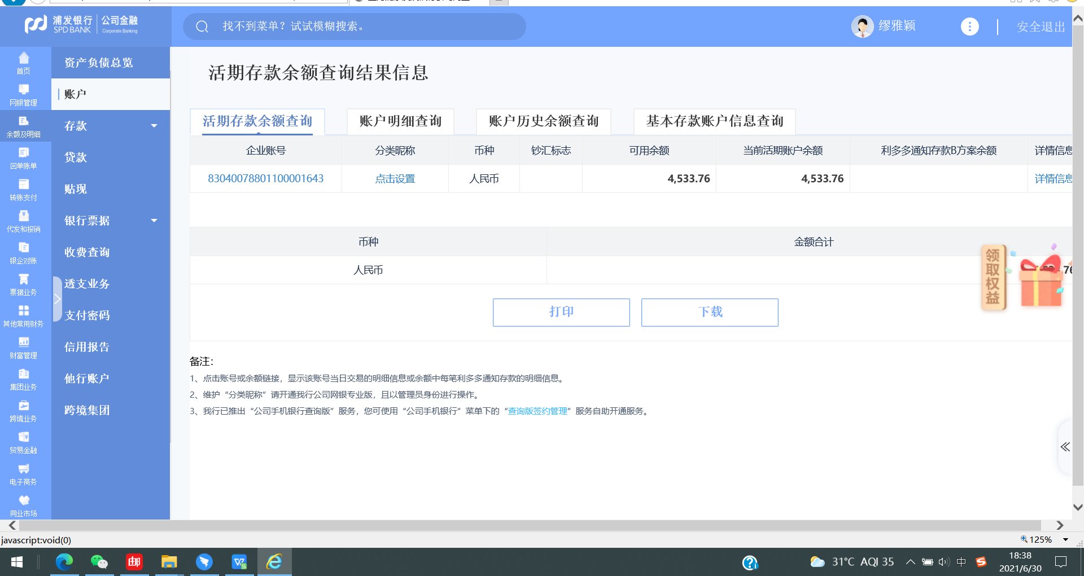
项目公司2021年06月30日账户余额网上银行查询截图
重庆银行（账号：520101040003581）

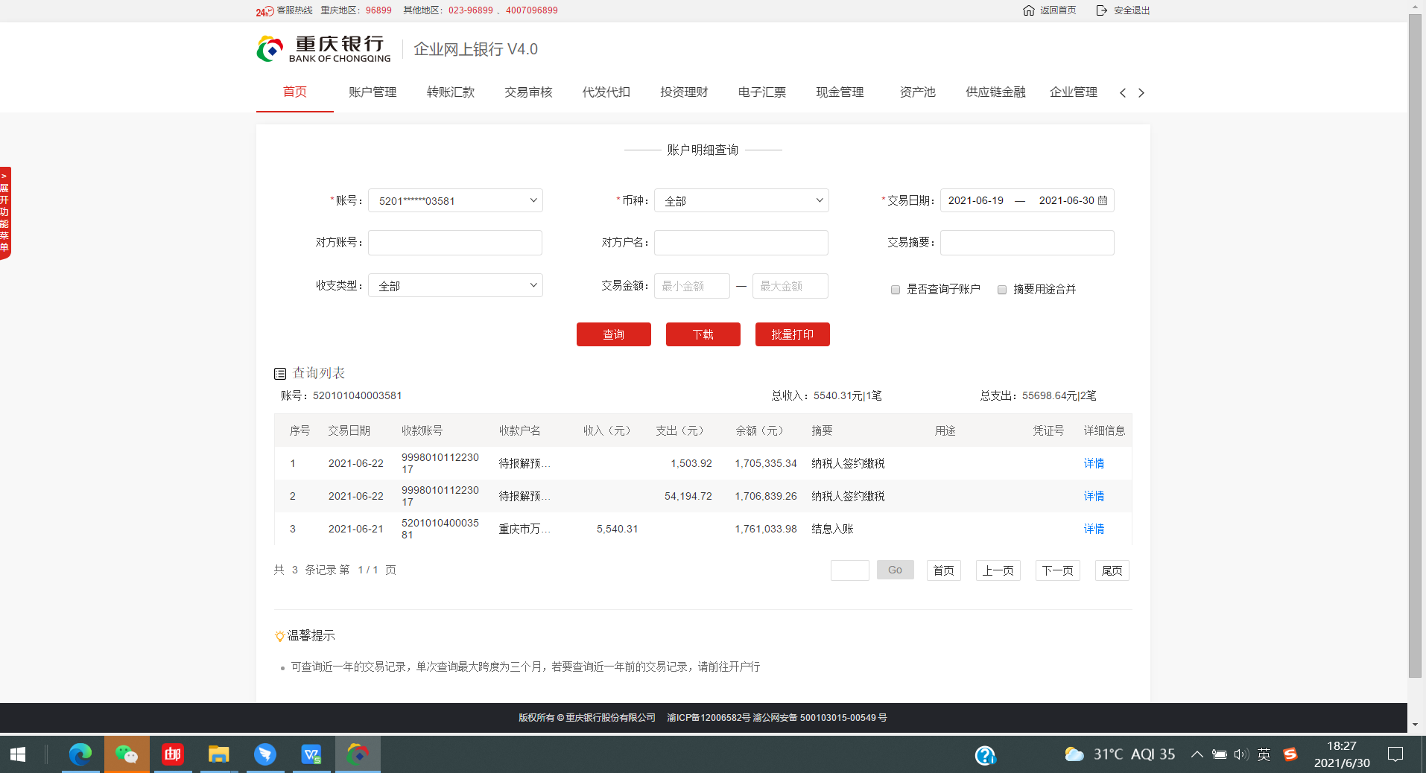
兴业银行（账号：346200100100081132）

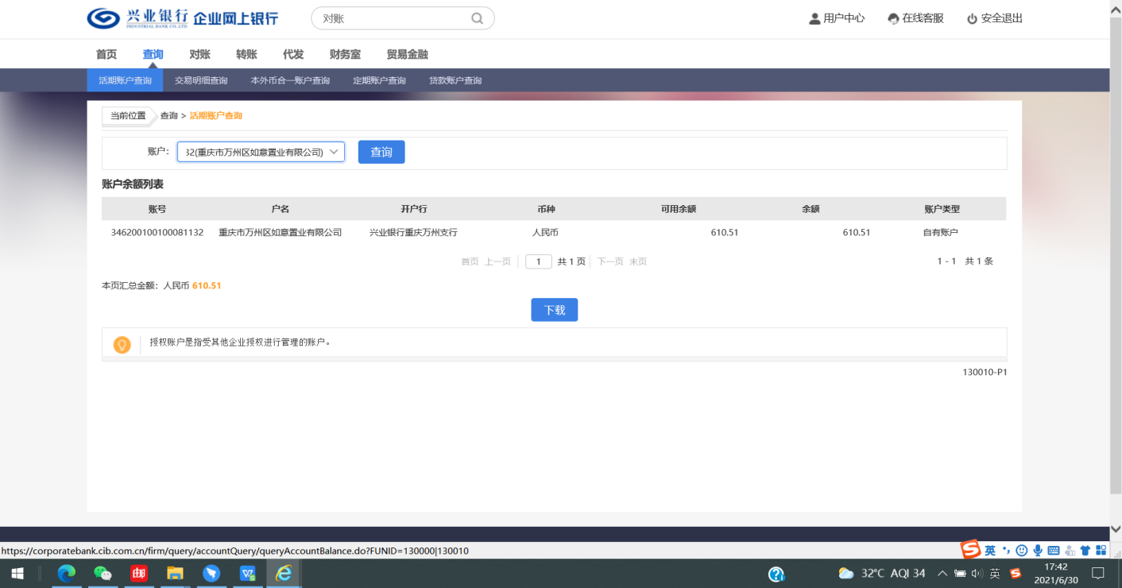

中国银行（账号：110270572861）
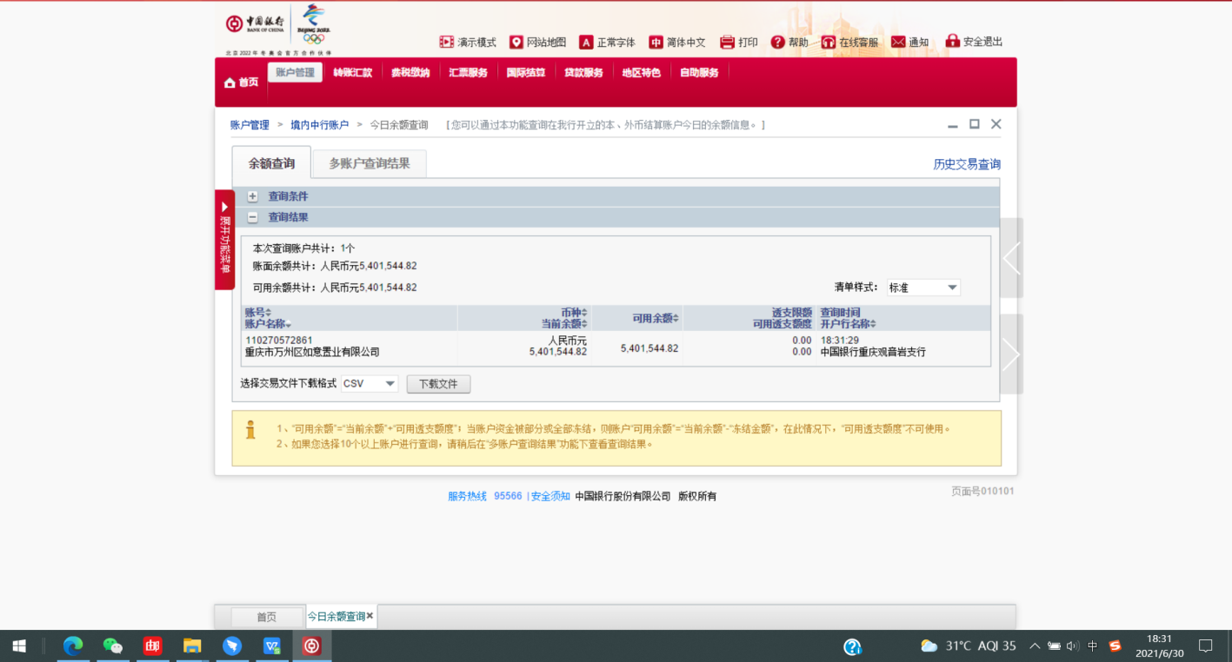

农业银行（账号：31410101040024655）农业银行（账号：31410101040024663）
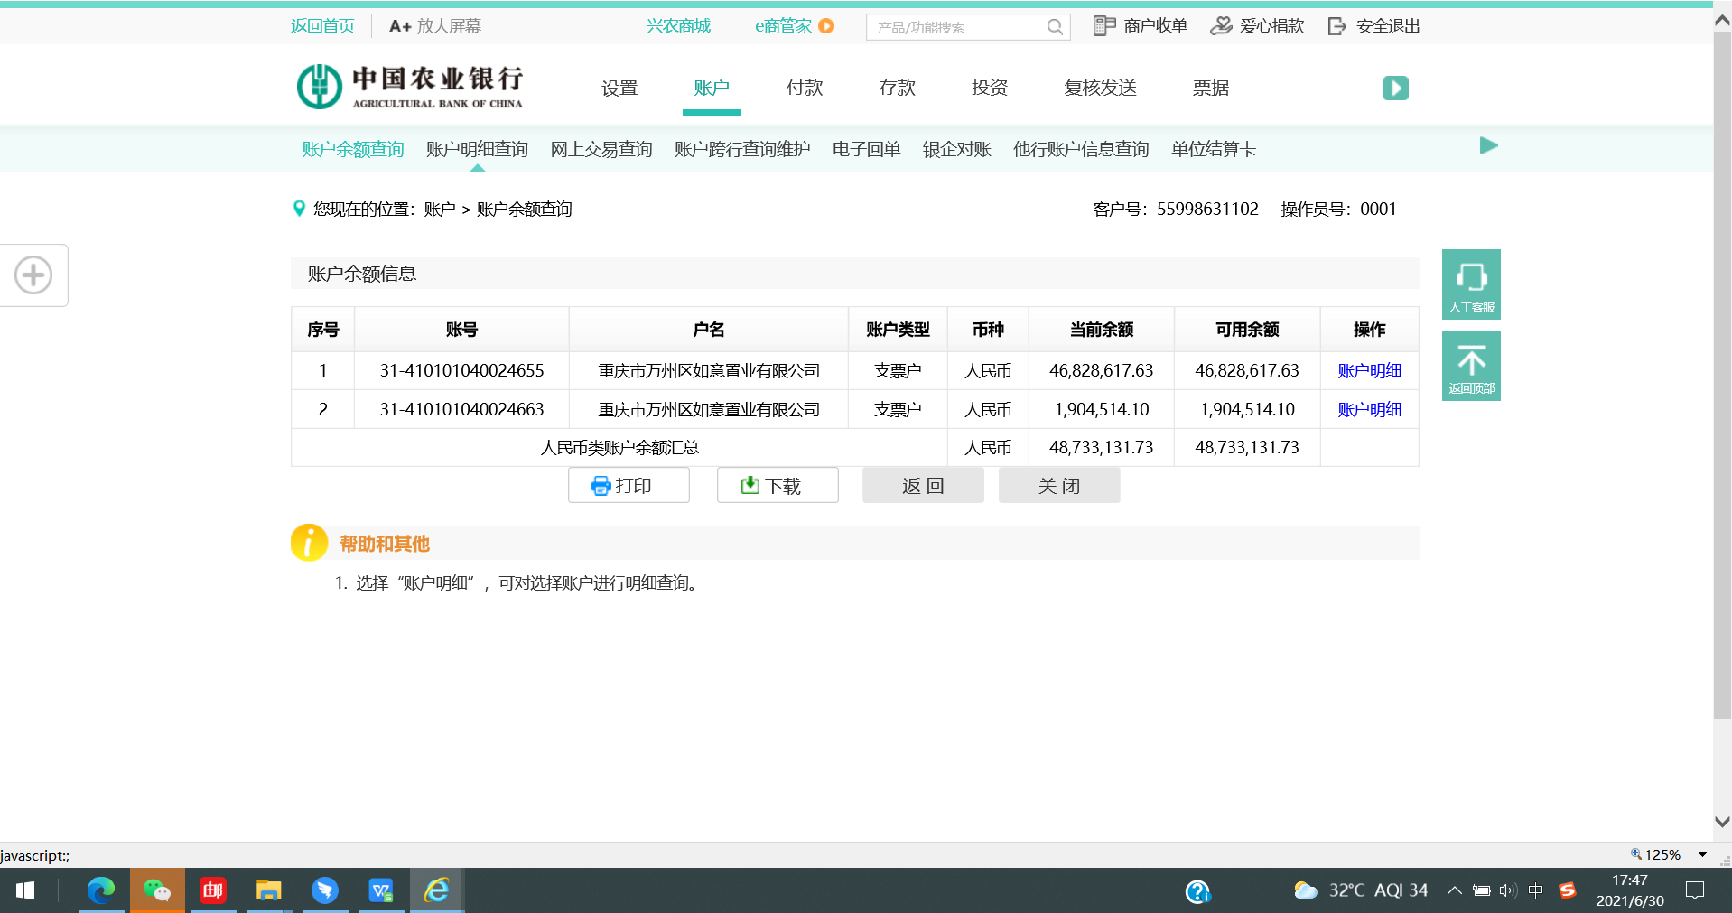

重庆三峡银行（账号：1217016840000119）
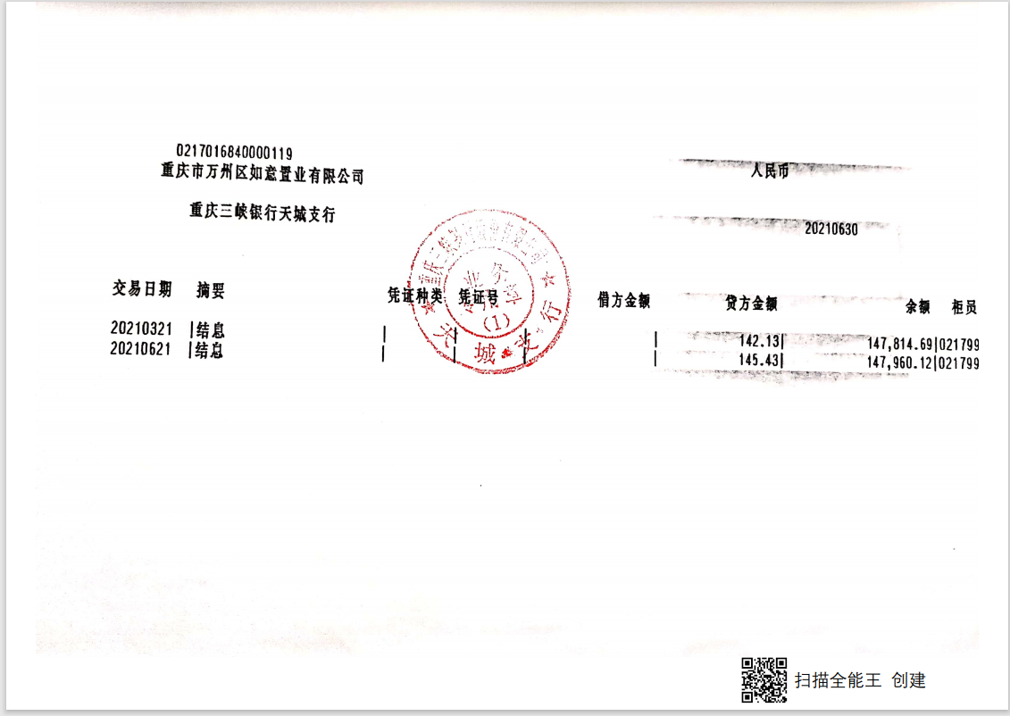

重庆三峡银行（账号：1217016840000127）
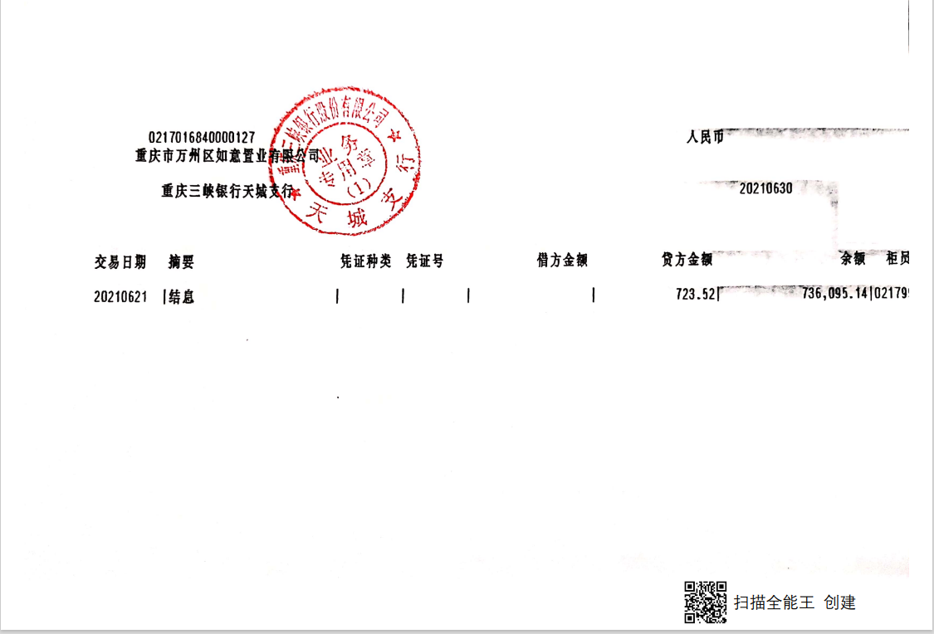
重庆三峡银行（账号：0127014210005382）
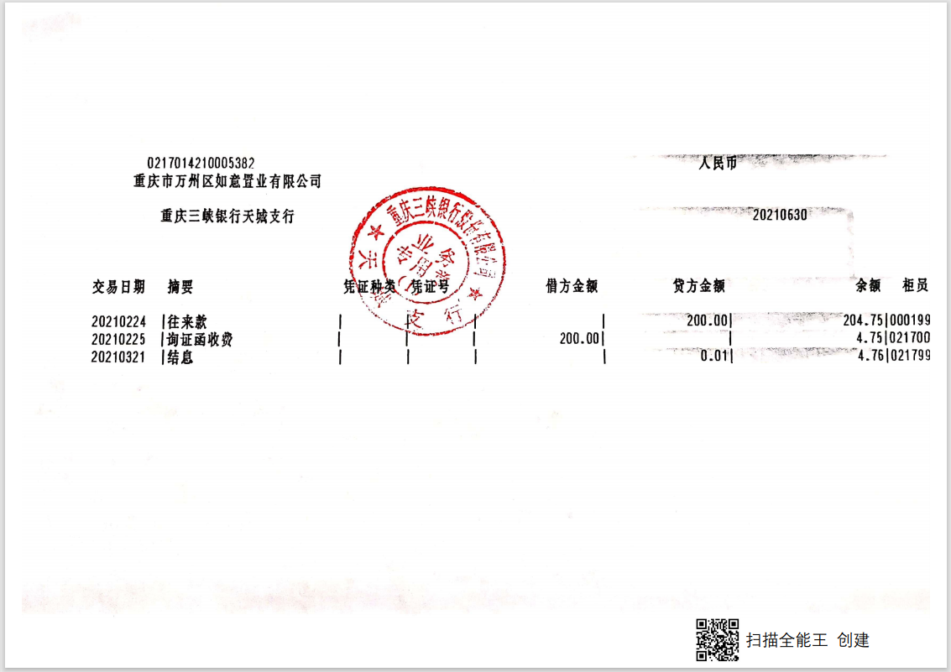

工商银行（账号：3100016009200280624）
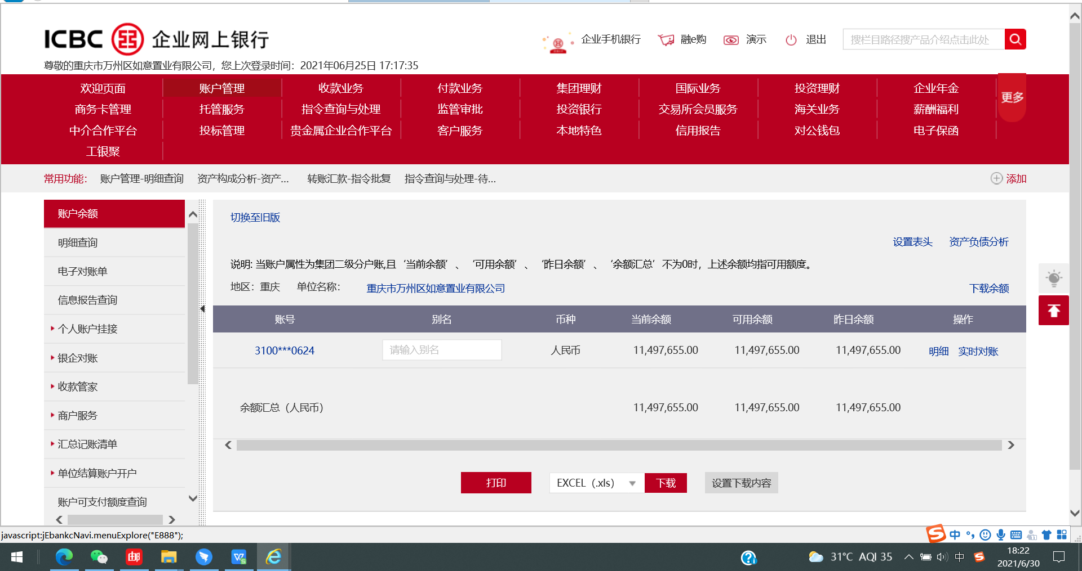

光大银行（账号：31410101040024663）
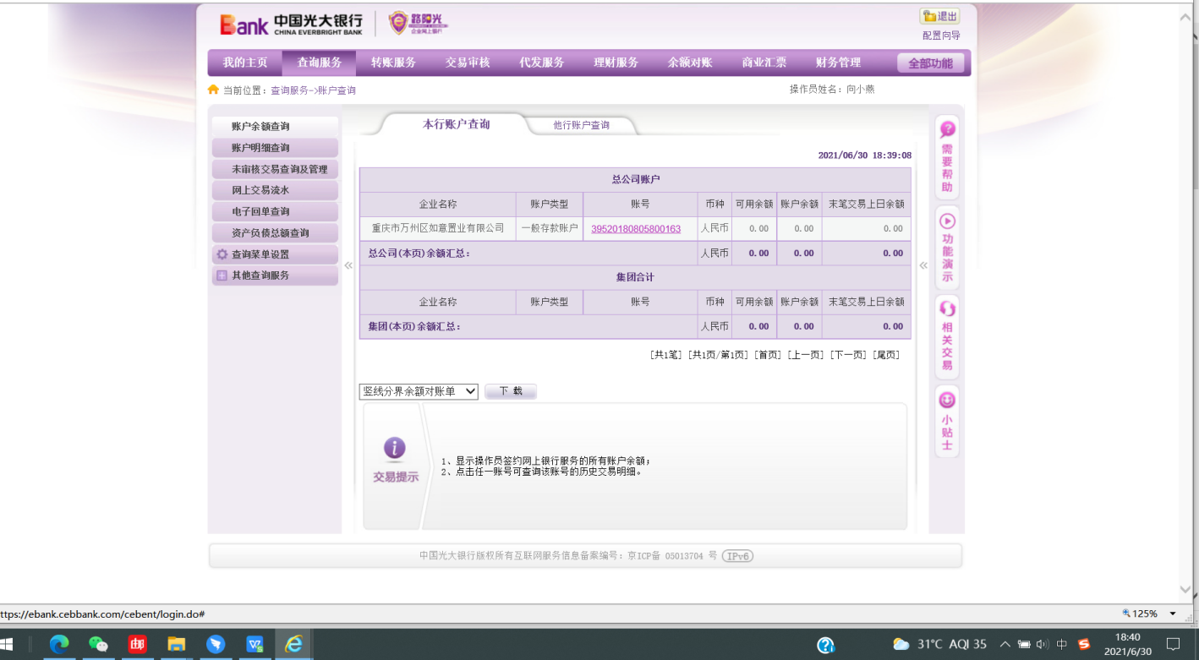

附件二：本期合同签约台账
序号 | 用印日期 | 签约对方单位 | 合同文件名称 | 合同内容 | 合同金额（元） | 审批方式
1 | 2021/6/2 | 四川国信达建设工程有限公司 | 《重庆万州项目高压迁改工程合同》 | 重庆万州项目高压迁改工程 | 24,900,000.00 | 信托报批
2 | 2021/6/9 | 库车蓝天防雷技术服务有限公司重庆分公司 | 《重庆万州如意项目防雷检测技术服务合同》 | 万州如意项目一至四期基础接地系统、引下线系统、均压环系统、防测击  雷系统、天面接闪器、电梯接地系统、等电位系统、配电系统、信息系统、防雷电波  入侵系统及其他雷电防护体统等检测项目。 | 510,300.00 | 授权审批
3 | 2021/6/15 | 上海中联（重庆）律师事务所 | 《法律顾问服务合同》 | 上海中联（重庆）律师事务所为万州项目提供常年法律顾问服务，时间一年（2021.6.1-2022.5.31），固定费用为8万元（合同签订后30日内支付），差旅费用实报实销（大重庆范围内不超过1000元/次/人），暂定1万元。 | 80,000.00 | 授权审批
4 | 2021/6/16 | 重庆博云建工集团有限公司 | 《万州区如意·汇景项目停车场处理协议》 | 开发建设的万州区如意·汇景项目（推广名：世茂云著滨江）红线内  部分场地被他人作为停车场使用，现委派乙方对该区域进行清场处理工作。 | 516,660.00 | 授权审批
5 | 2021/6/18 | 重庆云硕建筑设计咨询事务所 | 《设计咨询服务合同》 | 甲方委托乙方进行“如意汇景项目前期人防”的有关设计咨询服务事宜。 | 560,000.00 | 授权审批
6 | 2021/6/25 | 重庆海安税务师事务所有限责任公司 | 《涉税服务约定书》 | 重庆市万州区万州如意置业有限公司2020年度企业所得税汇算清缴进行审  核。 | 10,000.00 | 授权审批
7 | 2021/6/29 | 中建三局第三建设工程有限责任公司 | 《世茂•重庆云著滨江一期及二期一标段土建总承包工程》 | 高层住宅 (1#、4#新建、2#、3#原已施工部分建筑)、临街商业等建构筑物构成，总建筑面积约148,857.08㎡；合同范围包括基础工程、地下及±0.00以上部分的土建主体结构工程、砌体工程、室内粗装修工程等等（详见合同文件《承包范围》 | 192,075,077.77 | 信托报批

工抵合同
用印日期 | 对方单位 | 合同文件名称 | 抵偿金额 | 备注
2021/6/28 | 七彩建设发展有限公司 | 《债权债务抵销协议书》 | 929,314.00 | 万州如意项目申请高层3-2103号房，共计1套房源工程抵款，房屋总价：929,314.00元，抵款金额为：929,314.00元。
2021/6/28 | 深圳中美模型有限公司 | 《债权债务抵销协议书》 | 483,000.00 | 万州如意项目申请高层3-2006号房，共计1套房源工程抵款，房屋总价：  929,314.00元，抵款金额为：万州如意项目申请高层3-2006号房，共计1套房源工程抵款，房屋总价：  929,314.00元，抵款金额为：483,000.00元。元。
2021/6/29 | 上海天华建筑设计有限公司 | 《债权债务抵销协议书》 | 1,065,667.00 | 万州如意项目申请高层3-2105号房，共计1套房源工程抵款，房屋总价：  1,065,667.00元，抵款金额为：1,065,667.00元。
2021/6/29 | 四川国恒建筑设计有限公司 | 《债权债务抵销协议书》 | 936,332.00 | 万州如意项目申请高层3-2206号房，共计1套房源设计费抵款，房屋总价：  936,332.00元，抵款金额为：936,332.00元。

本月新签个人购房按揭合同台账
序号 | 用印日期 | 按揭签订时间 | 客户 | 产品形式 | 房号 | 抵押物价值（元） | 按揭贷款金额（元） | 贷款银行 | 按揭办理状态 | 放款时间
1 | 2021/6/8 | 2021/5/15 | 郎守会 | 高层住宅 | 2幢10-6 | 813,846.00 | 560,000.00 | 工行公积金 | 待银行放款
2 | 2021/6/8 | 2021/4/10 | 徐春晖 | 高层住宅 | 2幢6-6 | 810,000.00 | 400,000.00 | 工行公积金 | 待银行放款
3 | 2021/6/8 | 2021/3/29 | 张恒伟 | 高层住宅 | 2幢27-6 | 868,558.00 | 400,000.00 | 工行公积金 | 待银行放款
4 | 2021/6/8 | 2021/5/29 | 陈富琦 孙昕 | 高层住宅 | 2幢18-5 | 939,601.00 | 600,000.00 | 工行公积金 | 待银行放款
5 | 2021/6/8 | 2021/3/26 | 杨劼豪 | 高层住宅 | 2幢19-5 | 969,169.00 | 670,000.00 | 工行公积金 | 已款清 | 2021/6/21
6 | 2021/6/8 | 2021/4/23 | 杨金花 朱万明 | 高层住宅 | 2幢18-3 | 815,158.00 | 570,000.00 | 工行公积金 | 已款清 | 2021/6/21
7 | 2021/6/8 | 2021/4/15 | 王新伟 | 高层住宅 | 2幢16-6 | 827,524.00 | 370,000.00 | 工行公积金 | 已款清 | 2021/6/21
8 | 2021/6/8 | 2021/3/23 | 李贞艳 陈思源 | 高层住宅 | 2幢16-3 | 822,067.00 | 400,000.00 | 工行公积金 | 待银行放款
9 | 2021/6/8 | 2021/3/21 | 魏佳 | 高层住宅 | 2幢15-3 | 822,067.00 | 500,000.00 | 工行公积金 | 已款清 | 2021/6/21
10 | 2021/6/8 | 2021/4/19 | 熊德伟 张义英 | 高层住宅 | 2幢5-3 | 786,490.00 | 400,000.00 | 工行公积金 | 待银行放款
11 | 2021/6/8 | 2021/3/21 | 康丁凡 | 高层住宅 | 2幢27-4 | 1,011,542.00 | 400,000.00 | 工行公积金 | 待银行放款
12 | 2021/6/9 | 2021/5/28 | 孙文亚 王超 | 高层住宅 | 2幢14-6 | 808,846.00 | 400,000.00 | 农业银行 | 已款清 | 2021/6/18
13 | 2021/6/15 | 2021/5/25 | 张燕 | 高层住宅 | 2幢8-2 | 751,686.00 | 520,000.00 | 农业银行 | 已款清 | 2021/6/18
14 | 2021/6/16 | 2021/3/20 | 姚志超，胡尧方 | 高层住宅 | 2幢20-6 | 842,791.00 | 600,000.00 | 工行公积金 | 待银行放款
15 | 2021/6/16 | 2021/5/15 | 牟春艳 | 高层住宅 | 2幢8-6 | 807,007.00 | 560,000.00 | 工行公积金 | 待银行放款
16 | 2021/6/16 | 2021/5/22 | 黄晓林 | 高层住宅 | 2幢5-6 | 798,000.00 | 558,000.00 | 工行公积金 | 待银行放款
17 | 2021/6/16 | 2021/4/19 | 郭江霞，郭德书 | 高层住宅 | 2幢26-2 | 751,686.00 | 400,000.00 | 工行公积金 | 待银行放款
18 | 2021/6/16 | 2021/2/20 | 孙志清 | 高层住宅 | 2幢12-3 | 810,000.00 | 648,000.00 | 工行公积金 | 待银行放款
19 | 2021/6/16 | 2021/4/7 | 胡海超 | 高层住宅 | 2幢12-6 | 828,974.00 | 580,000.00 | 工行公积金 | 待银行放款
20 | 2021/6/22 | 2021/6/13 | 李易香 曾启中 | 高层住宅 | 2幢30-2 | 740,122.00 | 470,000.00 | 农业银行 | 待银行放款
21 | 2021/6/23 | 2021/5/28 | 邬小龙 唐思 | 高层住宅 | 2幢12-5 | 944,601.00 | 400,000.00 | 农业银行 | 待银行放款
22 | 2021/6/28 | 2021/6/20 | 张文进 | 高层住宅 | 3幢19-5 | 1,058,142.00 | 740,000.00 | 农业银行 | 待银行放款

附件三：项目销售回款统计表
楼号 | 房号 | 销售面积（㎡） | 客户姓名 | 签约总价 | 已收金额（元） | 未收金额（元） | 销售状态
2# | 2幢1-4 | 145.78 | 张琳 | 876,561.00 | 876,561.00 | 0.00 | 签约
2# | 2幢1-6 | 133.40 | 黎学杰；张英 | 758,306.00 | 758,306.00 | 0.00 | 签约
2# | 2幢3-3 | 135.35 | 包和香 | 779,650.00 | 779,650.00 | 0.00 | 签约
2# | 2幢5-2 | 113.29 | 冉天兰 | 761,049.00 | 761,049.00 | 0.00 | 签约
2# | 2幢5-3 | 135.35 | 熊德伟；张义英 | 786,490.00 | 386,490.00 | 400,000.00 | 签约
2# | 2幢5-6 | 135.35 | 黄晓林 | 798,000.00 | 240,000.00 | 558,000.00 | 签约
2# | 2幢6-3 | 135.35 | 王鹏清；杨继梅 | 785,029.00 | 785,029.00 | 0.00 | 签约
2# | 2幢6-6 | 135.35 | 徐春晖 | 810,000.00 | 410,000.00 | 400,000.00 | 签约
2# | 2幢7-2 | 113.29 | 幸坤蓉；汤庆华 | 744,169.00 | 744,169.00 | 0.00 | 签约
2# | 2幢7-3 | 135.35 | 潘成龙 | 797,342.00 | 557,342.00 | 240,000.00 | 签约
2# | 2幢7-6 | 135.35 | 林富；王小利 | 815,158.00 | 815,158.00 | 0.00 | 签约
2# | 2幢8-2 | 113.29 | 张燕 | 751,686.00 | 751,686.00 | 0.00 | 签约
2# | 2幢8-3 | 135.35 | 易良健 | 801,342.00 | 801,342.00 | 0.00 | 签约
2# | 2幢8-6 | 135.35 | 牟春艳 | 807,007.00 | 247,007.00 | 560,000.00 | 签约
2# | 2幢9-2 | 113.29 | 丁春花 | 749,894.00 | 749,894.00 | 0.00 | 签约
2# | 2幢9-3 | 135.35 | 王辉 | 800,168.00 | 800,168.00 | 0.00 | 签约
2# | 2幢9-5 | 147.20 | 黄瑶 | 946,630.00 | 946,630.00 | 0.00 | 签约
2# | 2幢9-6 | 135.35 | 潘文菊；王继军 | 822,067.00 | 822,067.00 | 0.00 | 签约
2# | 2幢10-5 | 147.20 | 陈家容 | 930,164.00 | 330,164.00 | 600,000.00 | 签约
2# | 2幢10-6 | 135.35 | 郎守会 | 813,846.00 | 253,846.00 | 560,000.00 | 签约
2# | 2幢11-2 | 113.29 | 陈亮；程小燕 | 757,468.00 | 757,468.00 | 0.00 | 签约
2# | 2幢11-3 | 135.35 | 杨增健 | 815,158.00 | 815,158.00 | 0.00 | 签约
2# | 2幢11-6 | 135.35 | 张茂福 | 820,685.00 | 820,685.00 | 0.00 | 签约
2# | 2幢12-2 | 113.29 | 冉贞平 | 755,619.00 | 755,619.00 | 0.00 | 签约
2# | 2幢12-3 | 135.35 | 孙志清 | 810,000.00 | 162,000.00 | 648,000.00 | 签约
2# | 2幢12-4 | 147.20 | 陈美铃；黄厚桦 | 941,630.00 | 341,630.00 | 600,000.00 | 签约
2# | 2幢12-5 | 147.20 | 邬小龙；唐思 | 944,601.00 | 544,601.00 | 400,000.00 | 签约
2# | 2幢12-6 | 135.35 | 胡海超 | 828,974.00 | 248,974.00 | 580,000.00 | 签约
2# | 2幢13-2 | 113.29 | 吴中建；冉玖英 | 763,251.00 | 763,251.00 | 0.00 | 签约
2# | 2幢13-3 | 135.35 | 王志昆；李晓清 | 815,158.00 | 815,158.00 | 0.00 | 签约
2# | 2幢13-4 | 147.20 | 黄睿；吴善陶 | 946,630.00 | 346,630.00 | 600,000.00 | 签约
2# | 2幢13-6 | 135.35 | 张洪燕 | 828,974.00 | 828,974.00 | 0.00 | 签约
2# | 2幢14-3 | 135.35 | 朱加瑞 | 808,000.00 | 808,000.00 | 0.00 | 签约
2# | 2幢14-5 | 147.20 | 杨小平；王兴江 | 930,164.00 | 280,164.00 | 650,000.00 | 签约
2# | 2幢14-6 | 135.35 | 孙文亚；王超 | 808,846.00 | 808,846.00 | 0.00 | 签约
2# | 2幢15-2 | 113.29 | 向先芳；罗永钢 | 761,343.00 | 761,343.00 | 0.00 | 签约
2# | 2幢15-3 | 135.35 | 魏佳 | 822,067.00 | 322,067.00 | 500,000.00 | 签约
2# | 2幢15-4 | 147.20 | 陈萌英；马培刚 | 951,143.00 | 951,143.00 | 0.00 | 签约
2# | 2幢15-6 | 135.35 | 喻红 | 835,883.00 | 835,883.00 | 0.00 | 签约
2# | 2幢16-2 | 113.29 | 程光霞；龚天喜 | 761,343.00 | 229,343.00 | 532,000.00 | 签约
2# | 2幢16-3 | 135.35 | 李贞艳；陈思源 | 822,067.00 | 422,067.00 | 400,000.00 | 签约
2# | 2幢16-4 | 147.20 | 熊莉莉 | 954,143.00 | 954,143.00 | 0.00 | 签约
2# | 2幢16-5 | 147.20 | 韩朝欣 | 961,656.00 | 961,656.00 | 0.00 | 签约
2# | 2幢16-6 | 135.35 | 王新伟 | 827,524.00 | 457,524.00 | 370,000.00 | 签约
2# | 2幢17-3 | 135.35 | 向本科 | 822,067.00 | 252,067.00 | 570,000.00 | 签约
2# | 2幢17-4 | 147.20 | 胡福安；张苏 | 954,143.00 | 354,143.00 | 600,000.00 | 签约
2# | 2幢17-5 | 147.20 | 骆成国，钟小琼 | 952,039.00 | 952,039.00 | 0.00 | 签约
2# | 2幢17-6 | 135.35 | 李玉霞 | 835,883.00 | 835,883.00 | 0.00 | 签约
2# | 2幢18-3 | 135.35 | 杨金花；朱万明 | 815,158.00 | 245,158.00 | 570,000.00 | 签约
2# | 2幢18-4 | 147.20 | 黄瑶 | 946,630.00 | 946,630.00 | 0.00 | 签约
2# | 2幢18-5 | 147.20 | 陈富琦；孙昕 | 939,601.00 | 339,601.00 | 600,000.00 | 签约
2# | 2幢18-6 | 135.35 | 邓红军 | 825,974.00 | 825,974.00 | 0.00 | 签约
2# | 2幢19-2 | 113.29 | 黄沛钟 | 763,251.00 | 763,251.00 | 0.00 | 签约
2# | 2幢19-5 | 147.20 | 杨劼豪 | 969,169.00 | 299,169.00 | 670,000.00 | 签约
2# | 2幢19-6 | 135.35 | 胡余波 | 842,791.00 | 842,791.00 | 0.00 | 签约
2# | 2幢20-2 | 113.29 | 赵庆阳 | 763,251.00 | 495,000.00 | 268,251.00 | 签约
2# | 2幢20-3 | 135.35 | 李秀渊；杜小燕 | 828,974.00 | 828,974.00 | 0.00 | 签约
2# | 2幢20-4 | 147.20 | 谢作胜；熊绍芳 | 960,656.00 | 960,656.00 | 0.00 | 签约
2# | 2幢20-5 | 147.20 | 吴静 | 959,477.00 | 959,477.00 | 0.00 | 签约
2# | 2幢20-6 | 135.35 | 姚志超，胡尧方 | 842,791.00 | 242,791.00 | 600,000.00 | 签约
2# | 2幢21-2 | 113.29 | 杨军 | 755,119.00 | 755,119.00 | 0.00 | 签约
2# | 2幢21-3 | 135.35 | 乔何庆 | 835,883.00 | 255,883.00 | 580,000.00 | 签约
2# | 2幢21-4 | 147.20 | 陈超 | 966,233.00 | 966,233.00 | 0.00 | 签约
2# | 2幢21-5 | 147.20 | 谭仕花；王体洪 | 964,608.00 | 964,608.00 | 0.00 | 签约
2# | 2幢21-6 | 135.35 | 刘红；牟传平 | 844,699.00 | 254,699.00 | 590,000.00 | 签约
2# | 2幢22-2 | 113.29 | 李蓉靖 | 757,468.00 | 598,000.00 | 159,468.00 | 签约
2# | 2幢22-3 | 135.35 | 李贤斌 | 822,524.00 | 822,524.00 | 0.00 | 签约
2# | 2幢22-4 | 147.20 | 冉亚林；谭云龙 | 979,194.00 | 979,194.00 | 0.00 | 签约
2# | 2幢22-6 | 135.35 | 何青松 | 840,000.00 | 840,000.00 | 0.00 | 签约
2# | 2幢23-2 | 113.29 | 金小桃 | 753,698.00 | 753,698.00 | 0.00 | 签约
2# | 2幢23-3 | 135.35 | 朱力，唐小梅 | 842,791.00 | 842,791.00 | 0.00 | 签约
2# | 2幢23-4 | 147.20 | 陈磊；陈海燕 | 981,790.00 | 981,790.00 | 0.00 | 签约
2# | 2幢23-5 | 147.20 | 张志立 | 989,228.00 | 989,228.00 | 0.00 | 签约
2# | 2幢23-6 | 135.35 | 文明英 | 856,607.00 | 856,607.00 | 0.00 | 签约
2# | 2幢24-2 | 113.29 | 平周莉；幸奠新 | 738,000.00 | 738,000.00 | 0.00 | 签约
2# | 2幢24-3 | 135.35 | 向秋月 | 835,883.00 | 835,883.00 | 0.00 | 签约
2# | 2幢24-4 | 147.20 | 马宏伟；卢柳 | 984,194.00 | 984,194.00 | 0.00 | 签约
2# | 2幢24-5 | 147.20 | 王旭 | 971,972.00 | 971,972.00 | 0.00 | 签约
2# | 2幢24-6 | 135.35 | 刘欢；程茂 | 845,000.00 | 255,000.00 | 590,000.00 | 签约
2# | 2幢25-2 | 113.29 | 杨林 | 742,686.00 | 237,686.00 | 505,000.00 | 签约
2# | 2幢25-3 | 135.35 | 崔坤海；骆婷 | 834,363.00 | 834,363.00 | 0.00 | 签约
2# | 2幢25-4 | 147.20 | 骆大芬 | 989,228.00 | 989,228.00 | 0.00 | 签约
2# | 2幢25-5 | 147.20 | 乔心平；张洪建 | 1,027,174.00 | 327,174.00 | 700,000.00 | 签约
2# | 2幢25-6 | 135.35 | 邓小立 | 856,607.00 | 856,607.00 | 0.00 | 签约
2# | 2幢26-2 | 113.29 | 郭江霞，郭德书 | 751,686.00 | 351,686.00 | 400,000.00 | 签约
2# | 2幢26-3 | 135.35 | 方小英 | 856,607.00 | 856,607.00 | 0.00 | 签约
2# | 2幢26-4 | 147.20 | 张巍巍；谢作勇 | 1,004,103.00 | 304,103.00 | 700,000.00 | 签约
2# | 2幢26-5 | 147.20 | 朱坤 | 1,011,541.00 | 311,541.00 | 700,000.00 | 签约
2# | 2幢26-6 | 135.35 | 宋明俊；陈秀俊 | 861,719.00 | 861,719.00 | 0.00 | 签约
2# | 2幢27-2 | 113.29 | 冉宇 | 751,686.00 | 371,051.00 | 380,635.00 | 签约
2# | 2幢27-3 | 135.35 | 王炜 | 854,880.00 | 854,880.00 | 0.00 | 签约
2# | 2幢27-4 | 147.20 | 康丁凡 | 1,011,542.00 | 611,542.00 | 400,000.00 | 签约
2# | 2幢27-5 | 147.20 | 张超；潘建蓉 | 1,018,979.00 | 408,979.00 | 610,000.00 | 签约
2# | 2幢27-6 | 135.35 | 张恒伟 | 868,558.00 | 468,558.00 | 400,000.00 | 签约
2# | 2幢28-2 | 113.29 | 董亚亚 | 745,904.00 | 233,200.00 | 512,704.00 | 签约
2# | 2幢28-3 | 135.35 | 易辰 | 854,880.00 | 854,880.00 | 0.00 | 签约
2# | 2幢28-4 | 147.20 | 吴露；袁丹 | 1,018,979.00 | 308,979.00 | 710,000.00 | 签约
2# | 2幢28-5 | 147.20 | 程晓旭 | 1,036,785.00 | 1,036,785.00 | 0.00 | 签约
2# | 2幢28-6 | 135.35 | 牟萍；张骏 | 868,558.00 | 868,558.00 | 0.00 | 签约
2# | 2幢29-2 | 113.29 | 陈灼墉 | 745,904.00 | 345,904.00 | 400,000.00 | 签约
2# | 2幢29-3 | 135.35 | 周杨，黄学英 | 861,719.00 | 861,719.00 | 0.00 | 签约
2# | 2幢29-4 | 147.20 | 熊杰 | 1,036,785.00 | 1,036,785.00 | 0.00 | 签约
2# | 2幢29-5 | 147.20 | 邹发祥；刘学英 | 1,033,855.00 | 1,033,855.00 | 0.00 | 签约
2# | 2幢29-6 | 135.35 | 黎志；任中燕 | 884,239.00 | 884,239.00 | 0.00 | 签约
2# | 2幢30-2 | 113.29 | 李易香；曾启中 | 740,122.00 | 270,122.00 | 470,000.00 | 签约
2# | 2幢30-3 | 135.35 | 谈俊鸿 | 868,558.00 | 268,558.00 | 600,000.00 | 签约
2# | 2幢30-4 | 147.20 | 向恩桥 | 1,044,298.00 | 1,044,298.00 | 0.00 | 签约
2# | 2幢30-5 | 147.20 | 冉春燕 | 1,051,811.00 | 1,051,811.00 | 0.00 | 签约
2# | 2幢30-6 | 135.35 | 王霞 | 886,148.00 | 886,148.00 | 0.00 | 签约
2# | 2幢31-3 | 135.35 | 邓悦 | 870,423.00 | 870,423.00 | 0.00 | 签约
2# | 2幢31-6 | 135.35 | 程远皓 | 884,239.00 | 884,239.00 | 0.00 | 签约
2# | 2幢32-1 | 111.77 | 段义蓉 | 741,601.00 | 741,601.00 | 0.00 | 签约
2# | 2幢32-2 | 111.77 | 吴必凤 | 724,487.00 | 724,487.00 | 0.00 | 签约
2# | 2幢32-3 | 193.65 | 刘柳；冉华 | 1,299,648.00 | 399,648.00 | 900,000.00 | 签约
2# | 2幢32-5 | 216.45 | 王肖鸿；谢海燕 | 1,580,821.00 | 480,821.00 | 1,100,000.00 | 签约
2# | 2幢32-6 | 193.65 | 彭高一 | 1,324,415.00 | 1,324,415.00 | 0.00 | 签约
2# | 2幢33-2 | 111.77 | 佘勇；帅利凤 | 713,000.00 | 713,000.00 | 0.00 | 签约
3# | 3幢9-1 | 113.24 | 吴创；吴琳 | 773,888.00 | 233,888.00 | 540,000.00 | 签约
3# | 3幢9-5 | 147.14 | 王健 | 628,739.00 | 628,739.00 | 0.00 | 签约
3# | 3幢12-2 | 113.24 | 李华 | 814,941.00 | 464,941.00 | 350,000.00 | 签约
3# | 3幢12-6 | 135.30 | 王丹 | 826,833.00 | 256,833.00 | 570,000.00 | 签约
3# | 3幢13-2 | 113.24 | 何静；张伟 | 816,666.00 | 316,666.00 | 500,000.00 | 签约
3# | 3幢14-6 | 135.30 | 何一万 | 702,957.00 | 242,957.00 | 460,000.00 | 签约
3# | 3幢15-6 | 135.30 | 谭飞云；张群 | 630,061.00 | 230,061.00 | 400,000.00 | 签约
3# | 3幢16-6 | 135.30 | 张凤斌；谭小华 | 603,793.00 | 603,793.00 | 0.00 | 签约
3# | 3幢19-5 | 147.14 | 张文进 | 1,058,142.00 | 318,142.00 | 740,000.00 | 签约
3# | 3幢19-6 | 135.30 | 劳佳琪；吴勇 | 948,279.00 | 478,279.00 | 470,000.00 | 签约
3# | 3幢20-6 | 135.30 | 杜海燕 | 929,314.00 | 483,000.00 | 446,314.00 | 签约
3# | 3幢21-1 | 113.24 | 罗丽；向浩 | 795,888.00 | 238,888.00 | 557,000.00 | 签约
3# | 3幢21-3 | 135.30 | 七彩建设发展有限工商 | 929,314.00 | 929,314.00 | 0.00 | 签约
3# | 3幢21-5 | 147.14 | 李建平 | 1,065,667.00 | 1,065,667.00 | 0.00 | 签约
3# | 3幢22-1 | 113.24 | 熊江红/谢春松 | 780,000.00 | 240,000.00 | 540,000.00 | 签约
3# | 3幢22-2 | 113.24 | 何钫泷/熊国林 | 806,612.00 | 246,612.00 | 560,000.00 | 签约
3# | 3幢22-4 | 147.14 | 袁永欢 | 1,079,627.00 | 499,627.00 | 580,000.00 | 签约
3# | 3幢22-5 | 147.14 | 吴锡胜 | 1,076,983.00 | 1,076,983.00 | 0.00 | 签约
3# | 3幢22-6 | 135.30 | 王吕 | 936,332.00 | 936,332.00 | 0.00 | 签约
3# | 3幢23-3 | 135.30 | 何姣姣/李林 | 926,940.00 | 286,940.00 | 640,000.00 | 签约
3# | 3幢23-5 | 147.14 | 张明智；叶红梅 | 1,073,158.00 | 623,158.00 | 450,000.00 | 签约
3# | 3幢23-6 | 135.30 | 李丽君；王垒 | 940,500.00 | 390,500.00 | 550,000.00 | 签约
3# | 3幢25-4 | 147.14 | 冉海霞；熊德祥 | 1,073,851.00 | 473,851.00 | 600,000.00 | 签约
3# | 3幢25-5 | 147.14 | 向建立；幸淑苹 | 1,102,998.00 | 330,998.00 | 772,000.00 | 签约
3# | 3幢25-6 | 135.30 | 胡自成 | 950,467.00 | 380,467.00 | 570,000.00 | 签约
3# | 3幢27-4 | 147.14 | 王月心 | 1,095,193.00 | 335,193.00 | 760,000.00 | 签约
3# | 3幢27-6 | 135.30 | 彭俊珲 | 950,400.00 | 550,400.00 | 400,000.00 | 签约
3# | 3幢28-4 | 147.14 | 彭永兴 | 1,070,000.00 | 321,000.00 | 749,000.00 | 签约
3# | 3幢28-5 | 147.14 | 周启柱 | 597,660.00 | 597,660.00 | 0.00 | 签约
3# | 3幢29-5 | 147.14 | 陈浩 | 1,119,031.00 | 339,031.00 | 780,000.00 | 签约
3# | 3幢30-5 | 147.14 | 王世刚 | 614,985.00 | 350,985.00 | 264,000.00 | 签约
3# | 3幢30-6 | 135.30 | 傅成超 | 573,188.00 | 573,188.00 | 0.00 | 签约

附件四：本期项目用印台账
序号 | 用印日期 | 印鉴名称 | 用印事由 | 用印材料及份数 | 申请部门 | 经办人 | 监印人 | 委托方审批方式
1 | 2021/6/1 | 万州如意：公章、财务章 | 2020年审计报告用印 | 审计报告（5份） | 财务部 | 邓颖玲 | 吴婧玮 向小燕 张铭 | 授权事项
2 | 2021/6/2 | 万州如意：公章、法人章 | 重庆万州项目高压迁改工程合同用印 | 《重庆万州项目高压迁改工程合同》（5份） | 成本部 | 张阳 | 吴婧玮 向小燕 张铭 | 信托报批
3 | 2021/6/4 | 万州如意：公章、法人章、财务专用章 | 农行预售资金监管账户3#楼子账户备案资料用印 | 1、营业执照复印件（1份）公章  2、法人身份证复印件（1份）公章  3、单位银行结算账户及产品授权委托书（1份）公章、法人章、财务章  4、3#楼预售证复印件（1份）公章  5、多级账簿服务申请表（1份）法人章、财务章 | 财务部 | 邓颖玲 | 吴婧玮 向小燕 张铭 | 授权事项
4 | 2021/6/4 | 万州如意：公章、法人章 | 公积金3#楼备案材料用印 | 1、公积金管理中心个贷项目申请表（1份）公章、法人章  2、增加公积金个贷受理范围申请（1份）公章  3、项目情况说明（1份）公章  4、投资备案证复印件（1份）公章  5、工规证复印件（1份） | 财务部 | 邓颖玲 | 吴婧玮 向小燕 张铭 | 授权事项
5 | 2021/6/7 | 万州如意：公章、法人章 | 变更税务系统法定代表人及办税人员材料用印 | 1、变更税务登记表（1份）  2、王阳身份证复印件（1份） | 财务部 | 王阳 | 吴婧玮 向小燕 张铭 | 授权事项
6 | 2021/6/8 | 万州如意：公章 | 肖辉《劳动合同变更协议书》用印 | 《劳动合同变更协议书》（4份） | 人事部 | 刘曾欢 | 吴婧玮 向小燕 张铭 | 授权事项
7 | 2021/6/8 | 万州如意：公章、法人章 | 农行预售资金监管户POS机申请单用印 | POS机申请单（1份） | 财务部 | 邓颖玲 | 吴婧玮 向小燕 张铭 | 授权事项
8 | 2021/6/8 | 万州如意：公章 | 付款催告函用印 | 1、付款催告函（催告函）-刘欢 程茂（3份）  2、付款催告函（催告函）-杨林（3份） | 营销部 | 田相君 | 吴婧玮 向小燕 张铭 | 授权事项
9 | 2021/6/8 | 万州如意：公章、法人章 | 公积金贷款合同用印 | 1、郎守会《公积金个人住房贷款借款抵押合同》（4份）  2、徐春晖《公积金个人住房贷款借款抵押合同》（4份）  3、张恒伟《公积金个人住房贷款借款抵押合同》（4份） | 营销部 | 田相君 | 吴婧玮 向小燕 张铭 | 授权事项
10 | 2021/6/8 | 万州如意：公章 | 工程联系函用印 | 工程联系函（3份） | 工程部 | 张铭 | 吴婧玮 向小燕 张铭 | 授权事项
11 | 2021/6/8 | 万州如意：公章、法人章 | 公积金贷款合同用印 | 1、陈富琦《公积金个人住房贷款借款抵押合同》（4份）  2、陈思源《公积金个人住房贷款借款抵押合同》（4份）  3、康丁凡《公积金个人住房贷款借款抵押合同》（4份）  4、王新伟《公积金个人住房贷款借款抵押合同》（4份）  5、魏佳《公积金个人住房贷款借款抵押合同》（4份）  6、杨劼豪《公积金个人住房贷款借款抵押合同》（4份）  7、张义英《公积金个人住房贷款借款抵押合同》（4份）  8、朱万明《公积金个人住房贷款借款抵押合同》（4份） | 营销部 | 田相君 | 吴婧玮 向小燕 张铭 | 授权事项
12 | 2021/6/9 | 万州如意：公章 | 市场监督管理所完成备案登记解决客户投诉事宜的委托书用印。 | 1、营业执照复印件（2份）  2、法人身份证复印件（2份）  3、委托书（2份） | 营销部 | 谭艳 | 吴婧玮 向小燕 张铭 | 授权事项
13 | 2021/6/9 | 万州如意：公章 | 安全文明施工承诺书用印 | 安全文明施工承诺书(4份） | 工程部 | 张铭 | 吴婧玮 向小燕 张铭 | 授权事项
14 | 2021/6/9 | 万州如意：公章 | 重庆万州如意项目防雷检测合同用印 | 重庆万州如意项目防雷检测合同（6份） | 工程部 | 陈昌海 | 吴婧玮 向小燕 张铭 | 授权事项
15 | 2021/6/9 | 万州如意：公章、法人章 | 个人按揭贷款合同用印 | 孙亚文（农行《个人购房按揭贷款合同》）（4份） | 营销部 | 田相君 | 吴婧玮 向小燕 张铭 | 授权事项
16 | 2021/6/9 | 万州如意：公章 | 人事变动合同及附件用印 | 1、詹亚伟-劳动合同、劳动合同变更协议、保密协议（各两份）  2、王阳-劳动合同、劳动合同变更协议、保密协议（各两份） | 人事部 | 刘曾欢 | 吴婧玮 向小燕 张铭 | 授权事项
17 | 2021/6/9 | 万州如意：法人章、财务专用章 | 三峡银行对账单用印 | 三峡银行对账单（1份） | 财务部 | 邓颖玲 | 吴婧玮 向小燕 张铭 | 授权事项
18 | 2021/6/15 | 万州如意：公章、法人章 | 万州法律顾问合同用印 | 《法律顾问服务合同》（4份） | 工程部 | 李大平 | 吴婧玮 向小燕 张铭 | 授权事项
19 | 2021/6/15 | 万州如意：公章、法人章 | 个人按揭贷款合同用印 | 张燕（农行《个人购房按揭贷款合同》）（4份） | 营销部 | 田相君 | 吴婧玮 向小燕 张铭 | 授权事项
20 | 2021/6/15 | 万州如意：法人章、财务专用章 | 测绘费缴款书用印 | 非税收入一般缴款书（1份） | 财务部 | 邓颖玲 | 吴婧玮 向小燕 张铭 | 授权事项
21 | 2021/6/16 | 万州如意：公章、法人章 | 公积金贷款合同用印 | 1、郭江霞《公积金个人住房贷款借款抵押合同》（4份）  2、胡海超《公积金个人住房贷款借款抵押合同》（4份）  3、胡尧方《公积金个人住房贷款借款抵押合同》（4份）  4、黄晓林《公积金个人住房贷款借款抵押合同》（4份）  5、牟春艳《公积金个人住房贷款借款抵押合同》（4份）  6、孙志清《公积金个人住房贷款借款抵押合同》（4份） | 营销部 | 田相君 | 吴婧玮 向小燕 张铭 | 授权事项
22 | 2021/6/16 | 万州如意：公章 | 催签约通知书用印 | 催签约通知书（3份） | 营销部 | 田相君 | 吴婧玮 向小燕 张铭 | 授权事项
23 | 2021/6/16 | 万州如意：公章 | 付款催告函用印 | 付款催告函（3份） | 营销部 | 田相君 | 吴婧玮 向小燕 张铭 | 授权事项
24 | 2021/6/16 | 万州如意：公章 | 停车场处理协议用印 | 《万州区如意·汇景项目停车场处理协议》（6份） | 工程部 | 陈昌海 | 吴婧玮 向小燕 张铭 | 授权事项
25 | 2021/6/17 | 万州如意：公章 | 企业信用报告打印提交材料用印 | 1、信用报告查询申请表（1份）  2、授权委托书（1份）  3、营业执照复印件（1份）  4、郑爽身份证复印件（1份） | 财务部 | 邓颖玲 | 吴婧玮 向小燕 张铭 | 授权事项
26 | 2021/6/17 | 万州如意：公章 | 建设工程施工纠纷函告用印 | 熊道友诉目标公司建设工程合同纠纷的函告（2份） | 法务部 | 包丽斯 | 吴婧玮 向小燕 张铭 | 授权事项
27 | 2021/6/17 | 万州如意：公章 | 招商银行对账单用印 | 招商银行对账单（1份） | 财务部 | 邓颖玲 | 吴婧玮 向小燕 张铭 | 授权事项
28 | 2021/6/18 | 万州如意：公章 | 重庆市移植、砍伐城市园林树木、占用城市园林绿地申请表，信用承诺书用印 | 1、重庆市移植、砍伐城市园林树木、占用城市园林绿地申请表（2份）  2、信用承诺书（2份） | 工程部 | 李大平 | 吴婧玮 向小燕 张铭 | 授权事项
29 | 2021/6/18 | 万州如意：公章 | 人防工程设计咨询合同用印 | 《设计咨询服务合同》（4份） | 工程部 | 李大平 | 吴婧玮 向小燕 张铭 | 授权事项
30 | 2021/6/18 | 万州如意：公章 | 2020年所得税汇算清缴报告、管理当局声明用印 | 2020年所得税汇算清缴报告（5份）  2、管理当局声（1份） | 财务部 | 邓颖玲 | 吴婧玮 向小燕 张铭 | 授权事项
31 | 2021/6/18 | 万州如意：公章 | 如意汇景项目整改方案和措施用印 | 如意汇景项目整改方案和措施（3份） | 营销部 | 田相君 | 吴婧玮 向小燕 张铭 | 授权事项
32 | 2021/6/21 | 万州如意：公章 | 张铭劳动合同复印件用印 | 张铭《劳动合同》2份 | 法务部 | 刘曾欢 | 吴婧玮 向小燕 张铭 | 授权事项
33 | 2021/6/22 | 万州如意：财务专用章 | 客户零税率发票用印 | 发票（64768221-64768228）（8份） | 财务部 | 邓颖玲 | 吴婧玮 向小燕 张铭 | 授权事项
34 | 2021/6/22 | 万州如意：公章、法人章 | 个人按揭贷款合同用印 | 曾启中（农行《个人购房按揭贷款合同》）（4份） | 营销部 | 田相君 | 吴婧玮 向小燕 张铭 | 授权事项
35 | 2021/6/22 | 万州如意：公章、法人章 | 商品房买卖合同用印 | 1、《商品房买卖合同》（22*3份）  2、《物业服务合同》（22*2份） | 营销部 | 田相君 | 吴婧玮 向小燕 张铭 | 授权事项
36 | 2021/6/23 | 万州如意：公章、法人章 | 个人按揭贷款合同用印 | 邬小龙（农行《个人购房按揭贷款合同》）（4份） | 营销部 | 田相君 | 吴婧玮 向小燕 张铭 | 授权事项
37 | 2021/6/23 | 万州如意：公章、法人章 | 审计资料用印 | 1、财务报表（1份）  2、固定资产盘点表（1份）  3、内部控制声明书（1份）  4、管理层声明书（1份） | 财务部 | 邓颖玲 | 吴婧玮 向小燕 张铭 | 授权事项
38 | 2021/6/25 | 万州如意：公章、法人章 | 涉税咨询业务约定书用印 | 《涉税咨询业务约定书》（3份） | 财务部 | 邓颖玲 | 吴婧玮 向小燕 张铭 | 授权事项
39 | 2021/6/25 | 万州如意：公章 | 《高层3#1单元2605王青燕挞定函》用印 | 《高层3#1单元2605王青燕挞定函》 （3份） | 营销部 | 田相君 | 吴婧玮 向小燕 张铭 | 授权事项
40 | 2021/6/28 | 万州如意：公章、法人章 | 《债权债务抵销协议书》用印 | 《债权债务抵销协议书》（6份） | 营销部 | 谭艳 | 吴婧玮 向小燕 张铭 | 授权事项
41 | 2021/6/28 | 万州如意：公章、法人章 | 《债权债务抵销协议书》用印 | 《债权债务抵销协议书》（4份） | 营销部 | 谭艳 | 吴婧玮 向小燕 张铭 | 授权事项
42 | 2021/6/28 | 万州如意：公章 | 交房通知书样本用印 | 交房通知书样本（3份） | 法务部 | 程仪 | 吴婧玮 向小燕 张铭 | 授权事项
43 | 2021/6/28 | 万州如意：公章 | 防雷检测方案、会议纪要用印 | 防雷检测方案（3份）  会议纪要（4份） | 工程内业 | 李大平 | 吴婧玮 向小燕 张铭 | 授权事项
44 | 2021/6/28 | 万州如意：公章 | 催款函用印 | 1、《高层2#楼1602房程光霞、龚天喜付款催告函》（3份）  2、《高层高层3#1单元2705房应大祥、应德友付款催告函》 （3份） | 营销部 | 田相君 | 吴婧玮 向小燕 张铭 | 授权事项
45 | 2021/6/28 | 万州如意：公章、法人章 | 个人按揭贷款合同用印 | 张进文（农行《个人购房按揭贷款合同》）（4份） | 营销部 | 田相君 | 吴婧玮 向小燕 张铭 | 授权事项
46 | 2021/6/29 | 万州如意：公章、法人章 | 《债权债务抵销协议书》用印 | 《债权债务抵销协议书》（4份） | 营销部 | 谭艳 | 吴婧玮 向小燕 张铭 | 授权事项
47 | 2021/6/29 | 万州如意：公章 | 《债权债务抵销协议书》用印 | 《债权债务抵销协议书》（4份） | 营销部 | 谭艳 | 吴婧玮 向小燕 张铭 | 授权事项
48 | 2021/6/29 | 万州如意：公章、法人章 | 《世茂•重庆云著滨江一期及二期一标段土建总承包工程》合同用印 | 《世茂•重庆云著滨江一期及二期一标段土建总承包工程》合同（6份） | 成本部 | 张阳 | 吴婧玮 向小燕 张铭 | 信托报批
买卖合同用印明细表
序号 | 客户姓名 | 房号 | 付款方式 | 签约日期 | 盖章日期
1 | 乔心平、张洪建 | 一期高层2-25-5 | 工行公积金 | 2021/4/10 | 2021/6/22
2 | 黄晓林 | 一期高层2-5-6 | 组合贷 | 2021/5/22 | 2021/6/22
3 | 张燕 | 一期高层2-8-2 | 农业银行 | 2021/5/25 | 2021/6/22
4 | 邬小龙、唐思 | 一期高层2-12-5 | 农业银行 | 2021/5/28 | 2021/6/22
5 | 孙文亚、张超 | 一期高层2-14-6 | 农业银行 | 2021/5/28 | 2021/6/22
6 | 陈富琦、孙昕 | 一期高层2-18-5 | 工行公积金 | 2021/5/29 | 2021/6/22
7 | 陈美铃、黄厚桦 | 一期高层2-12-4 | 工行公积金 | 2021/6/11 | 2021/6/22
8 | 黄睿、吴善陶 | 一期高层2-13-4 | 工行公积金 | 2021/6/11 | 2021/6/22
9 | 吴锡胜 | 一期高层3-22-5 | 一次性 | 2021/6/12 | 2021/6/22
10 | 李易香、曾启中 | 一期高层2-30-2 | 农业银行 | 2021/6/13 | 2021/6/22
11 | 邓悦 | 一起高层2-31-3 | 一次性 | 2021/6/15 | 2021/6/22
12 | 陈浩 | 一期高层3-29-5 | 农业银行 | 2021/6/15 | 2021/6/22
13 | 何钫泷、熊国林 | 一期高层3-22-2 | 工商银行 | 2021/6/17 | 2021/6/22
14 | 陈灼墉 | 一期高层2-29-2 | 工行公积金 | 2021/6/18 | 2021/6/22
15 | 袁永欢 | 一期高层3-22-4 | 农业银行 | 2021/6/18 | 2021/6/22
16 | 劳佳琪、吴勇 | 一期高层3-19-6 | 农业银行 | 2021/6/18 | 2021/6/22
17 | 向建立、幸淑苹 | 一期高层3-25-5 | 农业银行 | 2021/6/18 | 2021/6/22
18 | 冉海霞、熊德祥 | 一期高层3-25-4 | 工行公积金 | 2021/6/19 | 2021/6/22
19 | 胡自成 | 一期高层3-25-6 | 工行公积金 | 2021/6/19 | 2021/6/22
20 | 张文进 | 一期高层3-19-5 | 农业银行 | 2021/6/20 | 2021/6/22
21 | 平周莉、幸奠新 | 一期高层2-24-2 | 一次性 | 2021/6/20 | 2021/6/22
22 | 李丽君、王垒 | 一期高层3-23-6 | 工行公积金 | 2021/6/20 | 2021/6/22

附件五：项目公司2021年7月资金计划
中航信托·天启【2020】528号重庆滨江项目股权投资集合资金信托计划
世茂万州如意汇景项目月度资金使用计划（2021年7月份）
编制：重庆市万州区如意置业有限公司
单位：万元
费用类型 | 合同金额（含预估付款金额） | 实际累计已付款 | 本月申请金额
开发费用 | 1,848.91 |  | 10,224.24
营建费 | 976.53 | 391.01 | 462.19
建安费用 | 9,340.40 | 58.00 | 4,876.80
营销费用 |  |  | 479.50
管理费用 |  |  | 112.00
税费 |  |  | 550.00
其他费用 |  |  | 3,524.83
总 计： |  |  | 20,229.56

附件六：项目形象进度及照片
2021年06月项目进度为：21#楼，建筑面积19507.00平方米，主要完成主体及外墙保温、地面保温屋面保温等工程；2#楼已完成至17层以下基础及主体结构工程，目前处于停工状态；钢结构广告架完成；配电房完成；销售中心已完工；3#楼15层墙柱钢筋绑扎；1#楼土方开挖完成；其他楼栋均未动工。
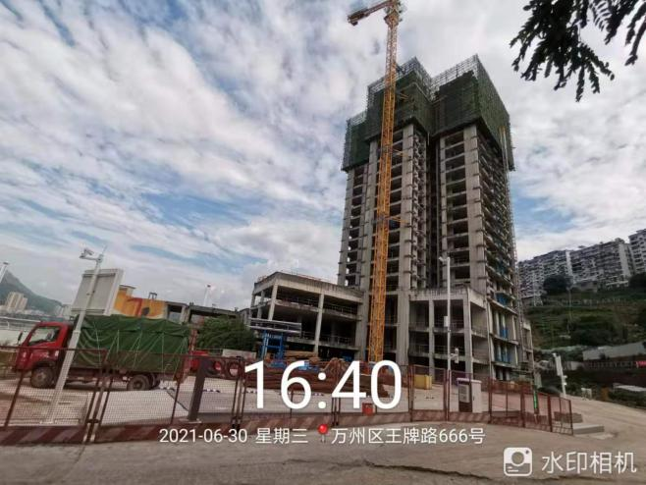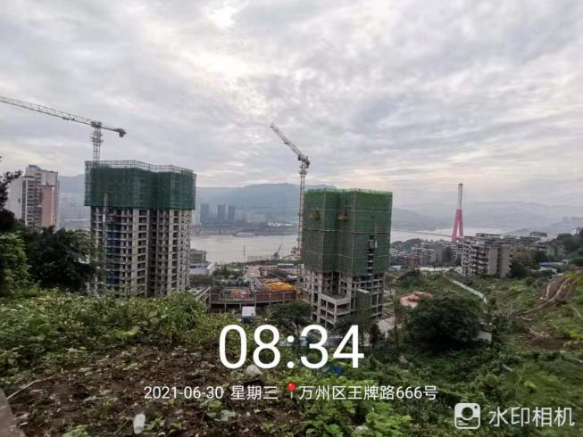
1、2#楼地上17层 2、一期2#、3#楼主体
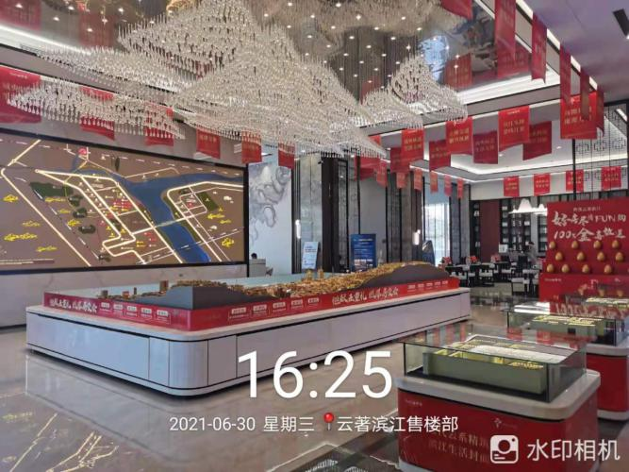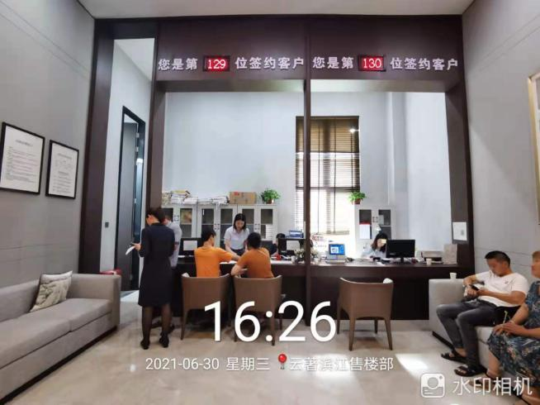
3、营销中心内景 4、营销中心内景
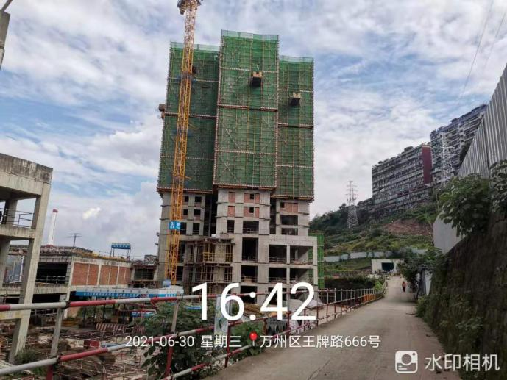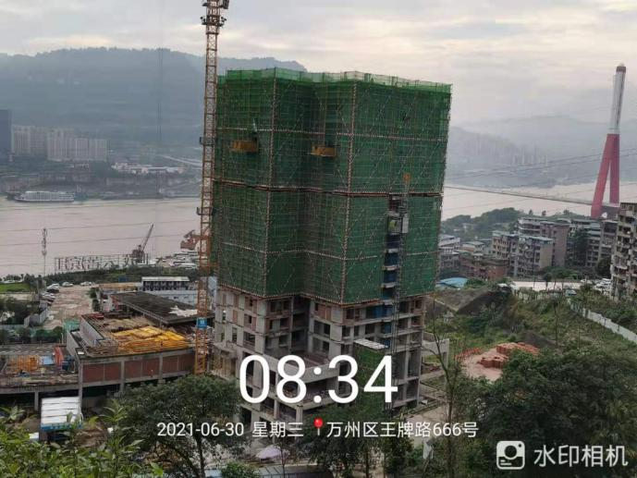
5、一期3#楼 6、一期3#楼

附件七：项目公司2021年6月财务报表（后续补盖章报表）